TRƯỜNG ĐẠI HỌC CÔNG NGHIỆP HÀ NỘI

KHOA CÔNG NGHỆ THÔNG TIN

------🙙🕮🙛-------



**BÁO CÁO THỰC NGHIỆM**

Học phần: An toàn & Bảo mật thông tin

**Chủ đề**: **Xây dựng chương trình mã hoá và giải mã DES**

Giáo viên hướng dẫn : **TS. Phạm Văn Hiệp**

Nhóm sinh viên thực hiện :

1.Nguyễn Đình Hoà Mã SV:

2. Mai Văn Hào Mã SV:

3. Hoàng Nghĩa Hiếu Mã SV:

4. Vũ Đức Thắng Mã SV:

Mã Lớp học phần: 20241IT6001002

Nhóm: 8

Hà Nội - Năm 2024

**MỤC LỤC**

Lời nói đầu 1

Chương 1: Tổng quan 2

1. Tổng quan về An toàn bảo mật thông tin 2

1.1 Sự cần thiết của việc đảm bảo an toàn thông tin 2

2. Khái niệm an toàn thông tin 4

2.1. Khái niệm 4

2.2. Các yêu cầu an toàn bảo mật thông tin 4

2.3. Các phương pháp bảo vệ thông tin 5

2.4. An toàn thông tin bằng mật mã 7

2.5. Nội dung nghiên cứu 16

Chương 2: Kết quả nghiên cứu 18

1. Nghiên cứu, tìm hiểu hệ mã hóa khóa bí mật 18

2.1.1. Giới thiệu 18

2.1.2. Khái niệm về mã hoá khoá bí mật 18

2.1.3. Các hệ mã khoá bí mật phổ biến 18

2.1.4. Ứng dụng và hạn chế của khoá bí mật 18

2. Nghiên cứu, tìm hiểu về chuẫn mã dữ liệu DES 20

2.2.1. Lịch sử của chuẩn mã dữ liệu DES 20

2.2.2. Mật mã khối 21

2.2.3. Kỹ thuật mã hoá DES 23

2.2.4. Hoán vị IP và hoán vị $IP-1$ 27

2.2.5. Thuật toán sinh khoá con 28

2.2.6. Mô tả hàm Feistel (F) 31

2.2.7. Các điểm yếu của DES 32

3. Thiết kế chương trình, cài đặt thuật toán. 34

Chương 3: Kết luận và bài học kinh nghiệm 42

3.1. Kiến thức kỹ năng đã học được trong quá trình thực hiện đề tài 42

3.2. Bài học kinh nghiệm 42

3.3. Đề xuất về tính khả thi của chủ đề nghiên cứu, những thuận lợi, khó khăn 43

Tài liệu tham khảo 45

Phụ lục 1: Chương trình Java 46

Phụ lục 2: Chương trình C# 52

# Lời nói đầu

Với sự bùng nổ mạnh của công nghệ thông tin và sự phát triển của mạng Internet nên việc trao đổi thông tin trở nên dễ dàng hơn bao giờ hết. Tuy nhiên, phát sinh thêm một vấn đề ngày càng trở nên cấp bách và cần thiết về yêu cầu an toàn mạng, an ninh dữ liệu, bảo mật thông tin trong môi trường mạng cũng như trong thực tiễn.

Trên thế giới có nhiều quốc gia và nhà khoa học nghiên cứu vấn đề bảo mật, đưa ra nhiều thuật toán giúp thông tin không bị đánh cắp hoặc nếu bị lấy cắp cũng không sử dụng được. Trong các giải pháp đó là an toàn thông tin bằng mật mã. Ở đề tài này nhóm em đề cập tới thuật toán mã hóa DES (Data Encryption Standard) từng được Liên bang Mỹ và nhiều quốc gia trên thế giới sử dụng. Tuy rằng DES hiện nay không còn được đánh giá cao về độ an toàn tuyệt đối, nhưng nó vẫn được ứng dụng trong nhiều lĩnh vực thực tiễn.

Bên cạnh mã hóa thông tin, lược đồ chia sẻ bí mật cũng được dùng để chia nhỏ thông tin trong quá trình truyền đi để đảm bảo an toàn dữ liệu. Sơ đồ chia sẻ bí mật thường được sử dụng để chia sẻ mật khẩu, khóa mã hóa trong đó có khóa mã hóa của DES.

Đề tài được hoàn thành bằng sự cộng tác của các thành viên nhóm cùng sự hướng dẫn của thầy Phạm Văn Hiệp. Nội dung đề tài được hoàn thành dựa trên những lý thuyết đã học về Chuẩn dữ liệu DES cùng nhiều tài liệu tham khảo khác tuy nhiên không tránh khỏi thiếu sót mong nhận thêm phản ánh và góp ý từ phía giảng viên và quý bạn đọc.

# Chương 1: Tổng quan

## Tổng quan về An toàn bảo mật thông tin

### Sự cần thiết của việc đảm bảo an toàn thông tin

Trong thời đại kỹ thuật số, thông tin đã trở thành một tài sản vô cùng quý giá. Sự phát triển của công nghệ thông tin và mạng internet đã mang lại nhiều lợi ích nhưng cũng đồng thời kéo theo nhiều rủi ro về an toàn thông tin. Việc đảm bảo an toàn thông tin trở nên cần thiết hơn bao giờ hết, bởi nó không chỉ bảo vệ dữ liệu cá nhân mà còn đảm bảo sự liên tục trong hoạt động kinh doanh, tuân thủ pháp luật, bảo vệ tài sản trí tuệ, duy trì lòng tin của khách hàng, ngăn chặn thiệt hại tài chính, và đảm bảo an ninh quốc gia.

Trong thời đại số, dữ liệu cá nhân của mỗi người được lưu trữ và xử lý qua các hệ thống công nghệ thông tin. Các thông tin như số điện thoại, địa chỉ email, thông tin ngân hàng và các thông tin nhạy cảm khác cần được bảo vệ để tránh bị lạm dụng hoặc đánh cắp. Khi thông tin cá nhân bị xâm phạm, người dùng có thể phải đối mặt với những vấn đề nghiêm trọng như mất tiền, bị đánh cắp danh tính và các hành vi lừa đảo khác. Do đó, việc bảo vệ dữ liệu cá nhân là điều bắt buộc để đảm bảo an toàn cho người dùng.

Đối với doanh nghiệp, an toàn thông tin là yếu tố quyết định để duy trì hoạt động kinh doanh liên tục và không bị gián đoạn. Các cuộc tấn công mạng như tấn công từ chối dịch vụ (DDoS) hay mã độc tống tiền (ransomware) có thể làm ngừng hoạt động của doanh nghiệp, gây ra mất mát tài chính lớn và ảnh hưởng nghiêm trọng đến uy tín của công ty. Việc đảm bảo an toàn thông tin giúp doanh nghiệp chống lại các mối đe dọa này, bảo vệ hệ thống và dữ liệu quan trọng, từ đó duy trì sự ổn định và phát triển.

Nhiều quốc gia đã ban hành các quy định nghiêm ngặt về bảo mật thông tin nhằm bảo vệ quyền lợi của người dùng. Ví dụ, Quy định Bảo vệ Dữ liệu Chung (GDPR) của châu Âu và Đạo luật về Trách nhiệm Giải trình và Chuyển đổi Bảo hiểm Y tế (HIPAA) của Hoa Kỳ yêu cầu các tổ chức phải tuân thủ các tiêu chuẩn bảo mật nhất định. Việc không tuân thủ các quy định này có thể dẫn đến những hình phạt nặng nề, bao gồm tiền phạt lớn và trách nhiệm pháp lý. Vì vậy, đảm bảo an toàn thông tin cũng đồng nghĩa với việc tuân thủ pháp luật và quy định hiện hành.

Đối với các công ty, tài sản trí tuệ như sáng chế, bí quyết kinh doanh và công nghệ độc quyền là vô cùng quan trọng. Bảo vệ những thông tin này giúp duy trì lợi thế cạnh tranh và ngăn chặn việc bị đối thủ hoặc kẻ xấu lợi dụng. Việc xâm phạm tài sản trí tuệ không chỉ gây thiệt hại về mặt tài chính mà còn có thể làm mất đi cơ hội kinh doanh quý báu. Do đó, việc đảm bảo an toàn thông tin là cần thiết để bảo vệ tài sản trí tuệ của doanh nghiệp.

Khách hàng tin tưởng doanh nghiệp với thông tin cá nhân của họ, và một vi phạm an ninh có thể làm mất lòng tin này. Mất lòng tin từ phía khách hàng không chỉ gây thiệt hại về mặt tài chính mà còn ảnh hưởng nghiêm trọng đến uy tín và hình ảnh của doanh nghiệp. Bảo vệ thông tin giúp duy trì mối quan hệ tốt đẹp với khách hàng và giữ vững uy tín của doanh nghiệp. Điều này đặc biệt quan trọng trong một thị trường cạnh tranh khốc liệt, nơi mà lòng tin của khách hàng có thể là yếu tố quyết định sự thành công.

Các cuộc tấn công mạng có thể gây ra thiệt hại tài chính nghiêm trọng thông qua việc đánh cắp tiền, tống tiền hoặc gián đoạn hoạt động kinh doanh. Chi phí để khắc phục hậu quả của các cuộc tấn công mạng thường rất cao, bao gồm cả việc khôi phục hệ thống, bồi thường cho khách hàng và mất doanh thu do ngừng hoạt động. Việc đảm bảo an toàn thông tin giúp giảm thiểu rủi ro này, bảo vệ tài sản và duy trì sự ổn định tài chính của doanh nghiệp.

Ở cấp độ quốc gia, bảo vệ thông tin là cần thiết để đảm bảo an ninh quốc gia. Các hệ thống cơ sở hạ tầng quan trọng như năng lượng, y tế, và giao thông cần được bảo vệ khỏi các cuộc tấn công mạng để tránh những hậu quả nghiêm trọng đến an ninh và an toàn cộng đồng. Các cuộc tấn công vào hệ thống này có thể gây ra những hậu quả khôn lường, ảnh hưởng đến hàng triệu người và gây thiệt hại lớn về kinh tế.

## Khái niệm an toàn thông tin

### Khái niệm

Định nghĩa của an toàn thông tin được nêu ra từ nhiều nguồn khác nhau, chúng ta có thể hiểu theo nhiều cách sau: *An toàn thông tin nghĩa là thông tin được bảo vệ, các hệ thống và dịch vụ có khả năng chống lại những sự can thiệp, lỗi và những tai họa không mong đợi, các thay đổi tác động đến độ an toàn của hệ thống là nhỏ nhất. Hệ thống không an toàn là hệ thống tồn tại những điểm: thông tin bị rò rỉ ra ngoài, thông tin bị thay đổi,* ...

Giá trị thực sự của thông tin chỉ đạt được khi thông tin được cung cấp chính xác và kịp thời, hệ thống phải hoạt động chuẩn xác thì mới có thể đưa ra những thông tin có giá trị cao. *Mục tiêu của an toàn bảo mật trong công nghệ thông tin là đưa ra một số tiêu chuẩn an toàn và áp dụng các tiêu chuẩn an toàn này vào chỗ thích hợp để giảm bớt và loại trừ những nguy hiểm có thể xảy ra.* Ngày nay với kỹ thuật truyền nhận và xử lý thông tin ngày càng phát triển và phức tạp nên hệ thống chỉ có thể đạt tới một mức độ an toàn nào đó và không có một hệ thống an toàn tuyệt đối.

### Các yêu cầu an toàn bảo mật thông tin

Ngày nay, với sự phát triển rất nhanh của khoa học công nghệ, các biện pháp tấn công ngày càng tinh xảo hơn, độ an toàn của thông tin có thể bị đe dọa từ nhiều nơi, theo nhiều cách khác nhau, chúng ta cần phải đưa ra các chính sách đề phòng thích hợp. Các yêu cầu cần thiết của việc bảo vệ thông tin và tài nguyên:

* *Đảm bảo bí mật (Bảo mật):* thông tin không bị lộ đối với người không được phép.
* *Đảm bảo tính tin cậy (Confidentiality):* Thông tin và tài nguyên không thể bị truy cập trái phép bởi những người không có quyền hạn.
* *Đảm bảo tính toàn vẹn (Integrity):* Thông tin và tài nguyên không thể bị sửa đổi, bị thay thế bởi những người không có quyền hạn.
* *Đảm bảo tính sẵn sàng (Availability):* Thông tin và tài nguyên luôn sẵn sàng để đáp ứng sử dụng cho người có quyền hạn.
* *Đảm bảo tính không thể chối bỏ (Non-repudiation):* Thông tin và tài nguyên được xác nhận về mặt pháp luật của người cung cấp.

### Các phương pháp bảo vệ thông tin

* *Mã Hóa Dữ Liệu*
* Mã hóa dữ liệu truyền tải: Sử dụng các giao thức mã hóa như SSL/TLS để bảo vệ dữ liệu khi truyền tải qua mạng, đảm bảo rằng dữ liệu không bị đọc trộm hoặc thay đổi.
* Mã hóa dữ liệu lưu trữ: Mã hóa dữ liệu khi lưu trữ trên các thiết bị lưu trữ để bảo vệ dữ liệu ngay cả khi thiết bị bị mất cắp hoặc bị truy cập trái phép.
* Xác Thực và Kiểm Soát Truy Cập
* Xác thực mạnh: Sử dụng các phương pháp xác thực mạnh như xác thực hai yếu tố (2FA) hoặc xác thực đa yếu tố (MFA) để đảm bảo chỉ những người dùng hợp lệ mới có thể truy cập vào hệ thống.
* Quản lý quyền truy cập: Thiết lập các chính sách kiểm soát truy cập chi tiết, xác định rõ quyền truy cập của từng người dùng và nhóm người dùng, dựa trên nguyên tắc quyền tối thiểu (least privilege).
* Giám Sát và Phát Hiện Xâm Nhập
* Hệ thống phát hiện và ngăn chặn xâm nhập (IDS/IPS): Triển khai các hệ thống IDS/IPS để giám sát và phát hiện các hành vi xâm nhập bất thường hoặc đáng ngờ.
* Giám sát log: Theo dõi và phân tích các log hệ thống để phát hiện sớm các dấu hiệu của các cuộc tấn công hoặc các hoạt động bất thường.
* Sao Lưu và Khôi Phục Dữ Liệu
* Sao lưu định kỳ: Thực hiện sao lưu dữ liệu định kỳ để đảm bảo có thể khôi phục lại dữ liệu trong trường hợp bị mất mát hoặc hư hỏng.
* Kế hoạch khôi phục: Xây dựng kế hoạch khôi phục dữ liệu chi tiết, bao gồm các quy trình và công cụ cần thiết để khôi phục dữ liệu nhanh chóng và hiệu quả.
* Phần Mềm Bảo Mật
* Phần mềm chống virus và phần mềm độc hại: Cài đặt và cập nhật thường xuyên phần mềm chống virus và phần mềm độc hại để bảo vệ hệ thống khỏi các mối đe dọa từ phần mềm độc hại.
* Tường lửa: Sử dụng tường lửa để kiểm soát luồng dữ liệu vào và ra khỏi mạng, ngăn chặn các truy cập trái phép.
* Đào Tạo và Nâng Cao Nhận Thức
* Đào tạo an ninh thông tin: Tổ chức các khóa đào tạo về an ninh thông tin cho nhân viên, giúp họ hiểu rõ về các mối đe dọa và biện pháp phòng ngừa.
* Nâng cao nhận thức: Thường xuyên cập nhật thông tin và nâng cao nhận thức cho nhân viên về các phương thức tấn công mới và cách thức bảo vệ thông tin cá nhân và thông tin công ty.
* Chính Sách và Quy Trình Bảo Mật
* Chính sách bảo mật: Xây dựng và ban hành các chính sách bảo mật rõ ràng, bao gồm các quy định về việc sử dụng, lưu trữ và chia sẻ thông tin.
* Quy trình bảo mật: Thiết lập các quy trình bảo mật cụ thể để hướng dẫn nhân viên thực hiện đúng các biện pháp bảo vệ thông tin.
* Cập Nhật và Vá Lỗi Phần Mềm
* Cập nhật hệ thống: Thường xuyên cập nhật các bản vá lỗi và phần mềm để bảo vệ hệ thống khỏi các lỗ hổng bảo mật mới phát hiện.
* Quản lý bản vá lỗi: Áp dụng các quy trình quản lý bản vá lỗi để đảm bảo tất cả các hệ thống và phần mềm đều được cập nhật kịp thời.
* Kiểm Tra và Đánh Giá Bảo Mật
* Kiểm tra định kỳ: Thực hiện các cuộc kiểm tra bảo mật định kỳ để đánh giá hiệu quả của các biện pháp bảo mật và phát hiện các lỗ hổng tiềm ẩn.
* Đánh giá bên thứ ba: Sử dụng các dịch vụ đánh giá bảo mật của bên thứ ba để có cái nhìn khách quan và chuyên nghiệp về tình trạng bảo mật của tổ chức.
* Quản Lý Rủi Ro
* Phân tích rủi ro: Thường xuyên thực hiện phân tích rủi ro để xác định và đánh giá các mối đe dọa tiềm ẩn đối với thông tin.
* Kế hoạch quản lý rủi ro: Xây dựng và triển khai kế hoạch quản lý rủi ro nhằm giảm thiểu các nguy cơ và bảo vệ thông tin hiệu quả.

### An toàn thông tin bằng mật mã

* + 1. Mật mã và thông tin

Mật mã là một ngành khoa học chuyên nghiên cứu các phương pháp truyền tin bí mật. Mật mã bao gồm : Lập mã và phá mã.

* *Lập mã* bao gồm hai quá trình: mã hóa và giải mã. Các sản phẩm của lĩnh vực này là các hệ mã mật , các hàm băm, các hệ chữ ký điện tử, các cơ chế phân phối, quản lý khóa và các giao thức mật mã.
* *Phá mã:* Nghiên cứu các phương pháp phá mã hoặc tạo mã giả. Sản phẩm của lĩnh vực này là các phương pháp phá mã , các phương pháp giả mạo chữ ký, các phương pháp tấn công các hàm băm và các giao thức mật mã.

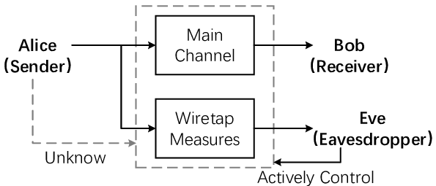

Để bảo vệ thông tin trên đường truyền người ta thường biến đổi nó từ dạng nhận thức được sang dạng không nhận thức được trước khi truyền đi trên mạng, quá trình này được gọi là mã hoá thông tin (encryption), ở trạm nhận phải thực hiện quá trình ngược lại, tức là biến đổi thông tin từ dạng không nhận thức được (dữ liệu đã được mã hoá) về dạng nhận thức được (dạng gốc), quá trình này được gọi là giải mã (decryption). Đây là một lớp bảo vệ thông tin rất quan trọng và được sử dụng rộng rãi trong môi trường mạng.

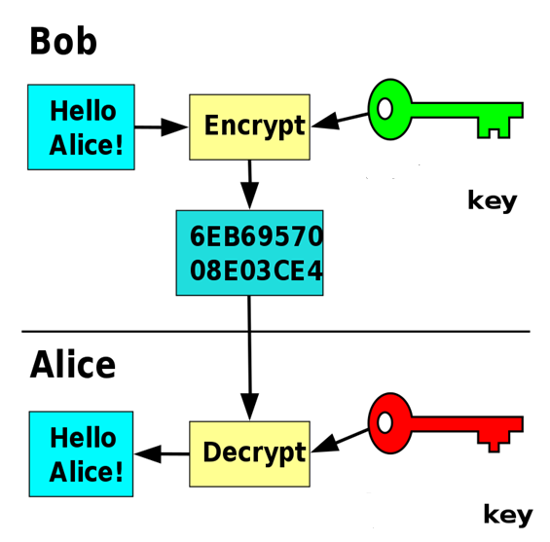

Để bảo vệ thông tin bằng mật mã người ta thường tiếp cận theo hai hướng:

* *Theo đường truyền (Link_Oriented_Security):* thông tin được mã hoá để bảo vệ trên đường truyền giữa hai nút mà không quan tâm đến nguồn và đích của thông tin đó. Thông tin chỉ được bảo vệ trên đường truyền, tức là ở mỗi nút đều có quá trình giải mã sau đó mã hoá để truyền đi tiếp, do đó các nút cần phải được bảo vệ tốt.
* *Từ nút đến nút (End_to_End):* thông tin trên mạng được bảo vệ trên toàn đường truyền từ nguồn đến đích. Thông tin sẽ được mã hoá ngay sau khi mới tạo ra và chỉ được giải mã khi về đến đích. Cách này mắc phải nhược điểm là chỉ có dữ liệu của người dùng thì mới có thể mã hóa được còn dữ liệu điều khiển thì giữ nguyên để có thể xử lý tại các nút.
  + 1. Hệ mật mã
       1. Mã hoá và giải mã thông tin

Mã hóa và giải mã là các quá trình cơ bản trong lĩnh vực mật mã học, giúp bảo vệ thông tin bằng cách biến đổi nó từ dạng dễ đọc sang dạng khó đọc và ngược lại. Đây là nền tảng của nhiều ứng dụng bảo mật thông tin trong môi trường số hiện nay.

* Mã hóa: Quá trình chuyển đổi dữ liệu gốc thành dữ liệu được mã hóa sao cho người khác không thể đọc hiểu được.
* Giải mã: Là quá trình ngược lại của mã hóa, biến đổi dữ liệu đã được mã hóa thành dạng gốc ban đầu.
* Bản mã: Tệp dữ liệu đã được mã hóa.

Một hệ thống mã hóa bao gồm các thành phần sau:

* PlainText : Bản tin sẽ được mã hóa hay bản tin gốc.
* CipherText : Bản tin đã được mã hóa hay bản tin mã.
* Thuật toán mã hóa và giải mã :
  + Encryption : quá trình chuyển bản tin gốc sang dạng mật mã.
  + Decryption : quá trình giải bản tin dạng mật mã trở về bản tin gốc.
  + Cách chọn khóa : giá trị toán học dùng để thực hiện mã hóa.

Nhiều phương pháp mã hóa đã được đưa ra dựa trên những giải thuật toán phức tạp, để tạo khó khăn cho những ai đó muốn phá mật mã mà không cần được ai trao chìa khóa. Nói tạo khó khăn là vì trên lý thuyết ta không thể nói việc tìm chìa khóa là vô phương. Nhưng nếu trở ngại đủ lớn để làm nản lòng kẻ gian thì đã là một mức độ an toàn tốt. Quá trình mã hóa và giải mã có thể được minh họa theo sơ đồ sau:

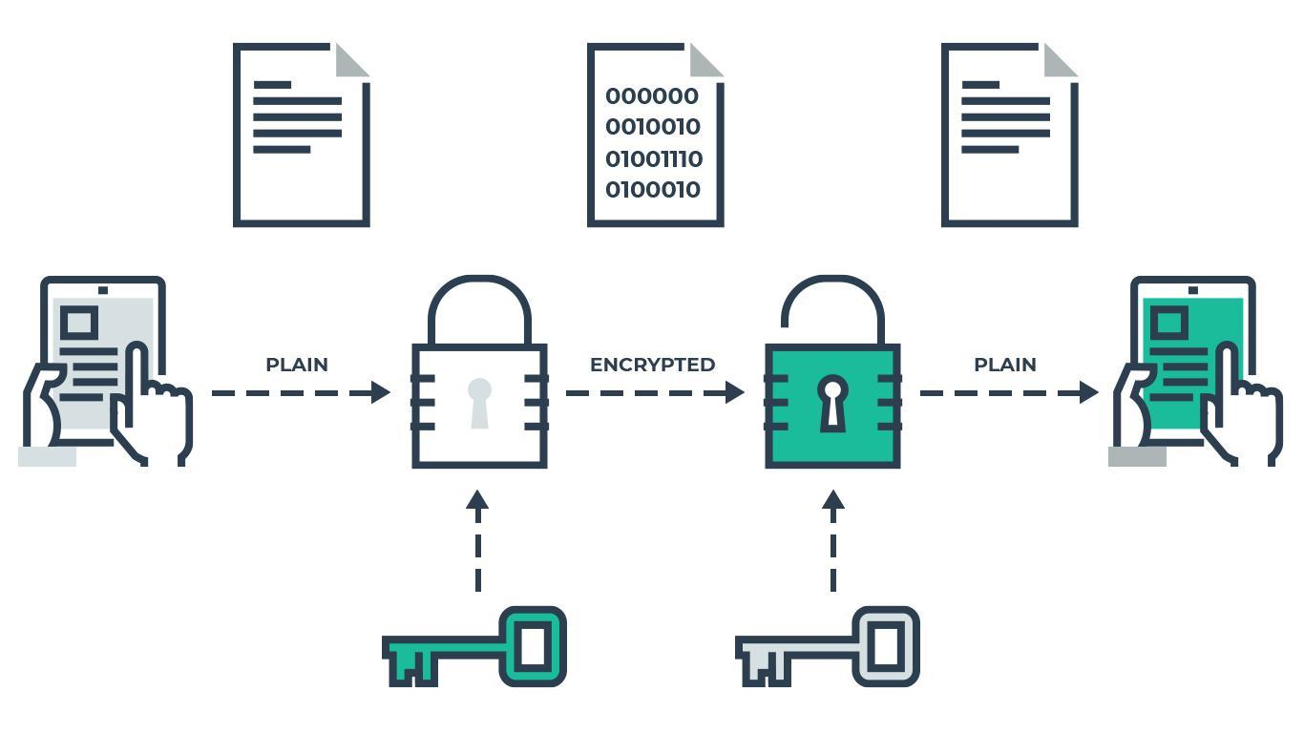

* + - 1. Các thành phần của một hệ mật mã

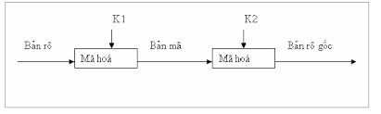

Một hệ mã mật là bộ 5 (P, C, K, E, D) thoả mãn các điều kiện sau:

* P là tập hữu hạn các bản rõ (PlainText), nó được gọi là không gian bản rõ chứa bản tin gốc ban đầu.
* C là tập hợp hữu hạn bản mã (Crypto), nó còn được gọi là không gian các bản mã. Một phần tử của C có thể nhận được bằng cách áp dụng phép mã hóa EK lên một phần tử P, với k ∈ K.
* K là tập hữu hạn các khoá hay còn gọi là không gian khoá. Đối với mỗi phần tử k của K được gọi là một khoá (Key). Số lượng của không gian khoá phải đủ lớn để “kẻ địch” không có đủ thời gian thử mọi khoá có thể (phương pháp vét cạn).
* Đối với mỗi k ∈ K có một quy tắc mã eK: P → C và một quy tắc giải mã tương ứng dK ∈ D. Mỗi eK: P→ C và dK: C → P là những hàm mà:

dK (eK(x))=x với mọi bản rõ x ∈ P.

Hàm giải mã dk chính là ánh xạ ngược của hàm mã hóa ek

* + - 1. Phân loại hệ mật mã

Có nhiều cách để phân loại hệ mật mã. Dựa vào cách truyền khóa có thể phân các hệ mật mã thành hai loại:

* Hệ mật đối xứng (hay còn gọi là mật mã khóa bí mật)
* Hệ mật mã bất đối xứng (hay còn gọi là mật mã khóa công khai

Ngoài ra nếu dựa vào thời gian đưa ra hệ mật mã ta còn có thể phân làm hai loại: Mật mã cổ điển (là hệ mật mã ra đời trước năm 1970) và mật mã hiện đại (ra đời sau năm 1970). Còn nếu dựa vào cách thức tiến hành mã thì hệ mật mã còn được chia làm hai loại là mã dòng (tiến hành mã từng khối dữ liệu, mỗi khối lại dựa vào các khóa khác nhau, các khóa này được sinh ra từ hàm sinh khóa, được gọi là dòng khóa) và mã khối (tiến hành mã từng khối dữ liệu với khóa như nhau).

1. Mã hoá bằng khoá bí mật

Các hệ thống mã hóa với khóa bí mật còn được gọi là mã hóa bằng khóa riêng, mã hóa đối xứng sử dụng duy nhất một khóa cho cả quá trình mã hóa lẫn quá trình giải mã.

* Stream Algorithms/Stream Ciphers: các thuật toán hoạt động trên văn bản bình thường theo từng bit một.
* Block Algorithms/Block Ciphers : các thuật toán hoạt động trên văn bản theo các khối (32 bit, 64 bit, 128 bit, ...).
* Một số thuật toán đang được sử dụng rộng rãi hiện nay : DES, TripleDES, RC5, RC6, Rijndael ...

Quá trình mã hóa và giải mã bằng cách sử dụng khóa bí mật được minh họa như hình dưới đây:

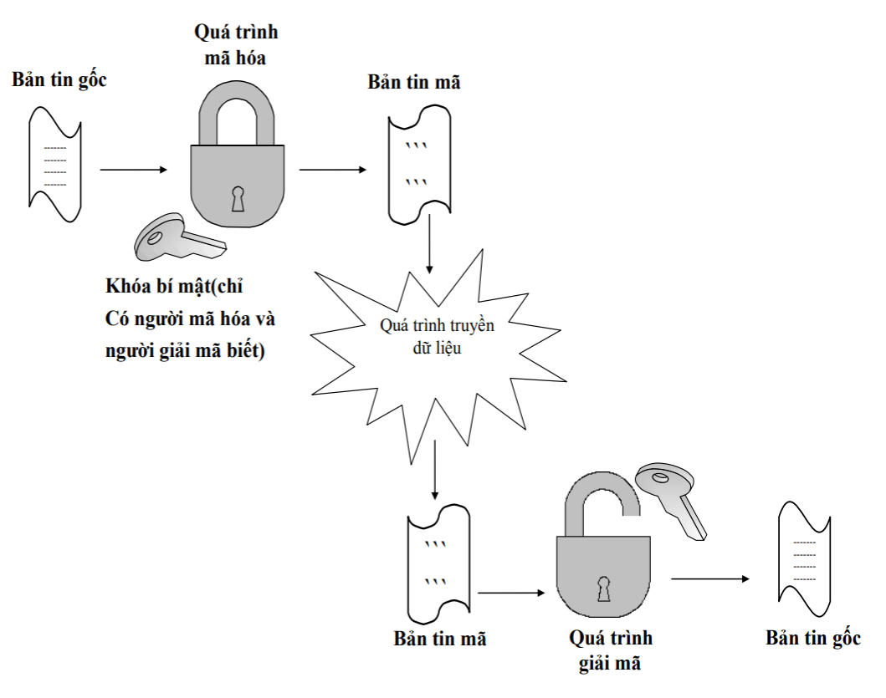

1. Mã hoá bằng khoá công khai

Mã hóa bằng khóa công khai (Public Key Encryption) là một phương pháp mã hóa sử dụng hai khóa riêng biệt nhưng liên kết toán học với nhau: khóa công khai (public key) và khóa bí mật (private key). Khóa công khai có thể được chia sẻ tự do, trong khi khóa bí mật phải được giữ kín. Phương pháp này đảm bảo rằng chỉ người sở hữu khóa bí mật mới có thể giải mã thông tin đã được mã hóa bằng khóa công khai của họ.

Mã hóa bằng khóa công khai còn gọi là mã hóa bất đối xứng hay mã hóa bằng khóa chung. Sự khác biệt cơ bản giữa một hệ thống mã hóa bằng khóa bí mật với hệ thống mã hóa bằng khóa công khai là hệ thống mã hóa khóa công khai dùng hai khóa khác nhau để mã hóa và giải mã. Do đó, một bộ mã công khai sẽ bao gồm hai khóa: một khóa dành cho người mã hóa thường được công khai, và khóa còn lại dùng cho người giải mã thường được giữ bí mật. Như vậy, hệ thống mã hóa với khóa công khai cần có một quá trình sinh ra hai khóa để mã hóa và giải mã thông điệp. Các khóa này được xem như là một đôi:

* Public-key (khóa công khai): được phép công khai mà không phải chịu rủi ro về an toàn. Khóa này được dùng để mã hóa thông điệp.
* Private-key (khóa bí mật): không được để lộ. Mỗi thông điệp được mã hóa bằng public-key chỉ có thể giải mã bằng một khóa mật thích hợp.
* Một số thuật toán mã hóa công khai phổ biến : RSA, Diffie-Hellman KeyExchange Algorithm (dùng cho việc phân phối và trao đổi khóa).

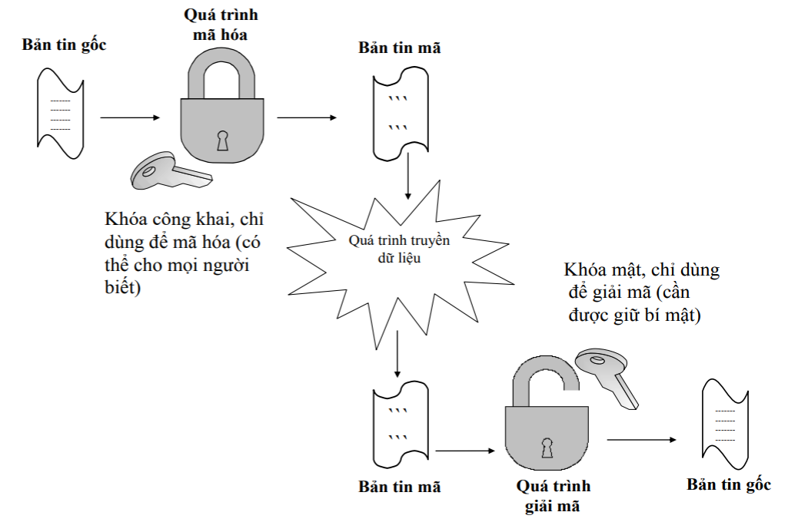

Như vậy, với sự bùng nổ của mạng toàn cầu mọi hệ thống thông tin đều phải đương đầu với bài toán an toàn và bảo mật. Như đã trình bày, có nhiều chiến lược cũng như phương pháp bảo đảm bảo an toàn thông tin. Trong đó, an toàn thông tin bằng mật mã có vai trò pháp quan trọng và được ứng dụng rộng khắp không chỉ trong ngành công nghệ thông tin mà còn dùng để bảo mật những thông tin và tài liệu quan trọng ngoài đời.

* + 1. Chương trình demo

Ảnh minh hoạ

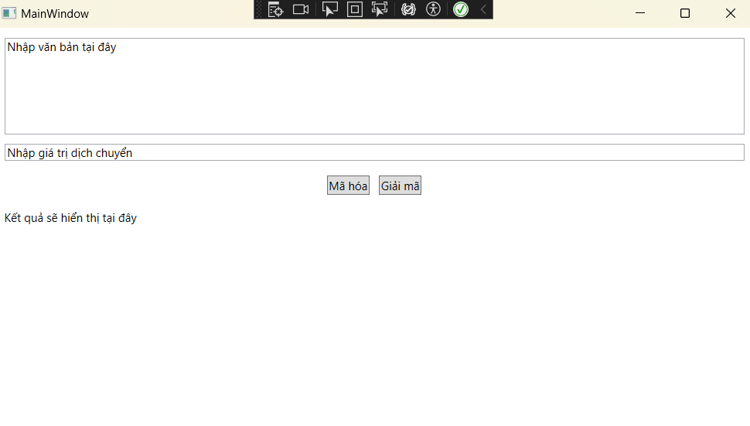

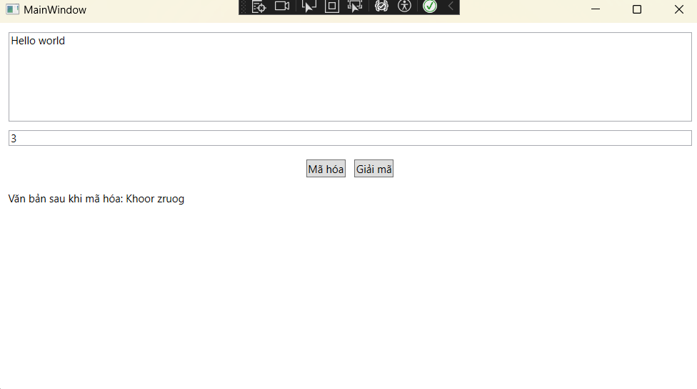

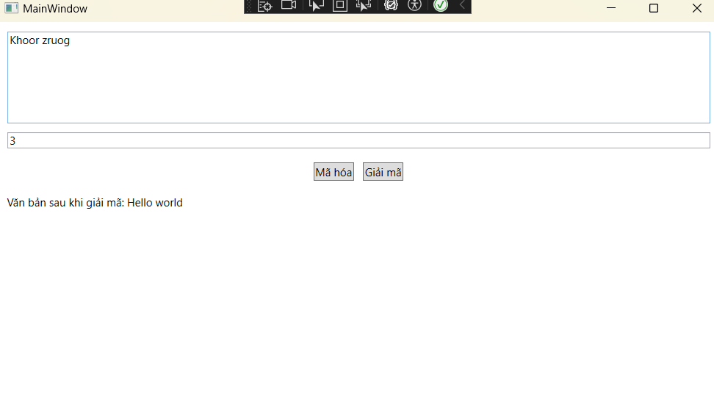

Code chương trình

using System;

using System.Collections.Generic;

using System.Linq;

using System.Text;

using System.Threading.Tasks;

using System.Windows;

using System.Windows.Controls;

using System.Windows.Data;

using System.Windows.Documents;

using System.Windows.Input;

using System.Windows.Media;

using System.Windows.Media.Imaging;

using System.Windows.Navigation;

using System.Windows.Shapes;

namespace CaesarCipherApp

{

public partial class MainWindow : Window

{

public MainWindow()

{

InitializeComponent();

}

private void EncryptButton_Click(object sender, RoutedEventArgs e)

{

string inputText = InputTextBox.Text;

if (int.TryParse(ShiftTextBox.Text, out int shift))

{

string encryptedText = Encrypt(inputText, shift);

ResultTextBlock.Text = $"Văn bản sau khi mã hóa: {encryptedText}";

}

else

{

MessageBox.Show("Giá trị dịch chuyển không hợp lệ!", "Lỗi", MessageBoxButton.OK, MessageBoxImage.Error);

}

}

private void DecryptButton_Click(object sender, RoutedEventArgs e)

{

string inputText = InputTextBox.Text;

if (int.TryParse(ShiftTextBox.Text, out int shift))

{

string decryptedText = Decrypt(inputText, shift);

ResultTextBlock.Text = $"Văn bản sau khi giải mã: {decryptedText}";

}

else

{

MessageBox.Show("Giá trị dịch chuyển không hợp lệ!", "Lỗi", MessageBoxButton.OK, MessageBoxImage.Error);

}

}

private static string Encrypt(string text, int shift)

{

string result = string.Empty;

foreach (char ch in text)

{

if (char.IsLetter(ch))

{

char offset = char.IsUpper(ch) ? 'A' : 'a';

char encryptedChar = (char)(((ch + shift - offset) % 26) + offset);

result += encryptedChar;

}

else

{

result += ch;

}

}

return result;

}

private static string Decrypt(string text, int shift)

{

return Encrypt(text, 26 - shift);

}

}

}

### Nội dung nghiên cứu

* + 1. Lý do nghiên cứu chuẩn mã dữ liệu DES
       1. Bối cảnh lịch sử

Trong những năm 1970, sự phát triển nhanh chóng của máy tính và công nghệ thông tin đã đặt ra nhu cầu cấp thiết về các phương pháp bảo mật dữ liệu. Các tổ chức và cá nhân cần một tiêu chuẩn mã hóa mạnh mẽ để bảo vệ thông tin quan trọng khỏi các mối đe dọa an ninh.

* + - 1. Nhu cầu bảo mật thông tin
* Bảo mật truyền thông: Đảm bảo rằng các thông điệp truyền qua các kênh không an toàn, chẳng hạn như internet hoặc mạng công cộng, không thể bị đọc trộm hoặc thay đổi bởi bên thứ ba.
* Bảo vệ dữ liệu lưu trữ: Bảo vệ dữ liệu nhạy cảm lưu trữ trên các thiết bị vật lý và trong các cơ sở dữ liệu khỏi truy cập trái phép.
* Tiêu chuẩn hóa: Cần có một tiêu chuẩn mã hóa thống nhất được chấp nhận rộng rãi để các hệ thống khác nhau có thể tương tác và bảo mật thông tin một cách nhất quán.
  + - 1. Phát triển và chấp nhận
* Đề xuất của IBM: IBM phát triển một thuật toán mã hóa khối gọi là Lucifer, sau đó được tinh chỉnh và đề xuất cho Cục Chuẩn Quốc Gia Hoa Kỳ (NBS), nay là Viện Tiêu Chuẩn và Công Nghệ Quốc Gia (NIST).
* Công khai và Kiểm chứng: Sau một quá trình đánh giá công khai và kiểm chứng, DES (Data Encryption Standard) được chọn làm tiêu chuẩn mã hóa chính thức của Hoa Kỳ vào năm 1977.
  + 1. Các nội dung nghiên cứu chuẩn mã dữ liệu DES
* Lịch sử của chuẩn mã dữ liệu DES
* Mật mã khối
* Kỹ thuật mã hoá DES
* Hoán vị IP và hoán vị ${IP}^{-1}$
* Thuật toán sinh khoá con
* Mô tả hàm Feitel (F)
* Điểm yếu của DES

# Chương 2: Kết quả nghiên cứu

* 1. Nghiên cứu, tìm hiểu hệ mã hóa khóa bí mật
     1. Giới thiệu

Trong thế giới kỹ thuật số hiện đại, bảo mật thông tin là một yếu tố cực kỳ quan trọng. Một trong những phương pháp chính để bảo vệ dữ liệu là sử dụng các thuật toán mã hóa. Bài tiểu luận này sẽ tập trung nghiên cứu và tìm hiểu về hệ mã hóa khóa bí mật, bao gồm các thuật toán phổ biến, ứng dụng, hạn chế và so sánh với hệ mã hóa khóa công khai.

* + 1. Khái niệm về mã hoá khoá bí mật

Mã hóa khóa bí mật, còn gọi là mã hóa đối xứng, sử dụng một khóa duy nhất cho cả quá trình mã hóa và giải mã. Điều này có nghĩa là người gửi và người nhận phải có cùng một khóa bí mật để có thể truyền thông tin một cách an toàn. Khóa này phải được giữ bí mật để ngăn chặn việc truy cập trái phép.

* + 1. Các hệ mã khoá bí mật phổ biến

DES: DES là một trong những hệ mã hóa khóa bí mật nổi tiếng nhất, được phát triển vào những năm 1970. DES sử dụng một khóa dài 56 bit để mã hóa các khối dữ liệu 64 bit. Mặc dù đã từng được coi là an toàn, nhưng với sự phát triển của công nghệ, DES đã trở nên không đủ an toàn trước các cuộc tấn công brute-force.

AES: AES là một tiêu chuẩn mã hóa được phê chuẩn để thay thế DES. AES hỗ trợ các độ dài khóa 128, 192 và 256 bit, làm cho nó mạnh mẽ hơn nhiều so với DES. AES đã trở thành tiêu chuẩn mã hóa chính thức của chính phủ Hoa Kỳ và được sử dụng rộng rãi trên toàn thế giới.

* + 1. Ứng dụng và hạn chế của khoá bí mật

Mã hóa khóa bí mật được sử dụng rộng rãi trong nhiều ứng dụng như bảo mật thông tin trên internet, truyền thông tin trong các hệ thống tài chính, và bảo vệ dữ liệu trong các thiết bị lưu trữ. Tuy nhiên, hạn chế chính của nó là vấn đề quản lý khóa: làm thế nào để phân phối và bảo vệ các khóa bí mật mà không bị rò rỉ.

Mã hóa khóa bí mật (mã hóa đối xứng) được sử dụng rộng rãi trong nhiều lĩnh vực khác nhau do tính đơn giản, dễ dàng triển khai và hiệu quả tính toán cao. Một số ứng dụng tiêu biểu bao gồm:

* Bảo mật dữ liệu: Mã hóa khóa bí mật được sử dụng để bảo vệ dữ liệu lưu trữ trên máy tính, ổ đĩa di động, hoặc khi truyền tải qua mạng. Ví dụ, các phần mềm mã hóa ổ đĩa như TrueCrypt hoặc BitLocker sử dụng mã hóa khóa bí mật để bảo vệ dữ liệu người dùng.
* Giao tiếp an toàn: Mã hóa khóa bí mật được sử dụng để bảo mật giao tiếp trực tuyến, chẳng hạn như khi truy cập trang web HTTPS, sử dụng các ứng dụng nhắn tin có mã hóa, hoặc thực hiện giao dịch ngân hàng trực tuyến.
* Bảo vệ phần mềm: Mã hóa khóa bí mật được sử dụng để bảo vệ phần mềm khỏi bị sao chép trái phép hoặc phân tích. Ví dụ, các nhà phát triển phần mềm có thể sử dụng mã hóa khóa bí mật để khóa mã nguồn của họ.
* Xác thực danh tính: Mã hóa khóa bí mật được sử dụng để xác thực danh tính của người dùng trong các hệ thống máy tính. Ví dụ, các hệ thống xác thực mật khẩu sử dụng mã hóa khóa bí mật để lưu trữ mật khẩu người dùng một cách an toàn.

Mặc dù có nhiều ưu điểm, mã hóa khóa bí mật cũng có một số hạn chế cần lưu ý:

* Vấn đề chia sẻ khóa: Việc chia sẻ khóa bí mật một cách an toàn giữa các bên tham gia giao tiếp có thể gặp nhiều khó khăn. Nếu khóa bí mật bị lộ, kẻ tấn công có thể dễ dàng giải mã thông tin.
* Quản lý khóa: Việc quản lý một lượng lớn khóa bí mật cho nhiều người dùng hoặc thiết bị có thể trở nên phức tạp và tốn kém.
* Rủi ro mất khóa: Nếu khóa bí mật bị mất hoặc hỏng, dữ liệu được mã hóa sẽ không thể truy cập được.
* Khả năng chống tấn công: Một số thuật toán mã hóa khóa bí mật có thể bị tấn công bẻ khóa bằng các phương pháp toán học tiên tiến hoặc sử dụng máy tính có hiệu suất cao.
* Do những hạn chế trên, mã hóa khóa bí mật thường được sử dụng kết hợp với các phương pháp bảo mật khác, chẳng hạn như mã hóa khóa công khai hoặc xác thực hai yếu tố, để tăng cường an ninh mạng.
* Ngoài ra, việc lựa chọn thuật toán mã hóa khóa bí mật phù hợp cũng rất quan trọng. Các thuật toán mã hóa hiện đại như AES (Advanced Encryption Standard) được đánh giá cao về khả năng chống tấn công và nên được ưu tiên sử dụng.
  1. Nghiên cứu, tìm hiểu về chuẫn mã dữ liệu DES
     1. Lịch sử của chuẩn mã dữ liệu DES

Vào những năm đầu thập kỷ 70, nhu cầu có một chuẩn chung về thuật toán mật mã đã trở nên rõ ràng. Các lý do chính là:

* Sự phát triển của công nghệ thông tin và của nhu cầu an toàn & bảo mật thông tin: sự ra đời của các mạng máy tính tiền thân của Internet đã cho phép khả năng hợp tác và liên lạc số hóa giữa nhiều công ty, tổ chức trong các dự án lớn của chính phủ Mỹ.
* Các thuật toán mã hóa cổ điển không thể đảm bảo được tính tin cậy đòi hỏi cao.
* Các thiết bị khác nhau đòi hỏi sự trao đổi thông tin mật mã thống nhất, chuẩn.

Một chuẩn chung cần thiết phải có với các thuộc tính như:

* Bảo mật ở mức cao.
* Thuật toán được đặc tả và hoàn toàn công khai, tức là tính bảo mật không được phép dựa trên những những đặc điểm của thuật toán mã hóa.
* Việc cài đặt phải dễ dàng để đem lại tính kinh tế.
* Phải mềm dẻo để áp dụng được cho muôn vàn nhu cầu ứng dụng.

Năm 1972, Viện tiêu chuẩn và công nghệ quốc gia Hoa kỳ (National Institute of Standards and Technology-NIST) đặt ra yêu cầu xây dựng một thuật toán mã hoá bảo mật thông tin với yêu cầu là dễ thực hiện, sử dụng được rộng rãi trong nhiều lĩnh vực và mức độ bảo mật cao. Năm 1974, IBM giới thiệu thuật toán Lucifer, thuật toán này đáp ứng hầu hết các yêu cầu của NIST. Sau một số sửa đổi, năm 1976, Lucifer được NIST công nhận là chuẩn quốc gia Hoa kỳ và được đổi tên thành Data Encryption Standard (DES).

DES dựa trên mật mã khối Feistel, được gọi là LUCIFER, được phát triển vào năm 1971 bởi nhà nghiên cứu mật mã của IBM, Horst Feistel. DES sử dụng 16 vòng của cấu trúc Feistel, sử dụng một khóa khác nhau cho mỗi vòng.

DES đã trở thành tiêu chuẩn mã hóa liên bang được phê duyệt vào tháng 11 năm 1976 và sau đó được xác nhận lại là tiêu chuẩn vào năm 1983, 1988 và 1999.

Sự thống trị của DES chấm dứt vào năm 2002, khi Tiêu chuẩn mã hóa nâng cao (AES) thay thế thuật toán mã hóa DES làm tiêu chuẩn được chấp nhận, sau một cuộc cạnh tranh công khai để tìm ra giải pháp thay thế. NIST đã chính thức rút FIPS 46-3 (tái xác nhận năm 1999) vào tháng 5 năm 2005, mặc dù Triple DES (3DES), vẫn được chấp thuận cho thông tin nhạy cảm của chính phủ cho đến năm 2030.

DES là thuật toán mã hoá bảo mật được sử dụng rộng rãi nhất trên thế giới, tồn tại trong nhiều lĩnh vực như ngân hàng, thương mại, thông tin… và vẫn được tin dùng trong 2 thập kỷ sau đó, trước khi bị thay thế bởi AES.

* + 1. Mật mã khối

Trong mật mã học, mã hóa khối (tiếng Anh: block cipher) là những thuật toán mã hóa đối xứng hoạt động trên những khối thông tin có độ dài xác định (block) với những chuyển đổi xác định. Chẳng hạn một thuật toán mã hóa khối có thể xử lý khối 128 bít đầu vào và biến nó thành khối 128 bít ở đầu ra. Quá trình chuyển đổi còn sử dụng thêm một tham số nữa: khóa bí mật để cá biệt hóa quá trình. Việc giải mã cũng diễn ra tương tự: xử lý khối mã hóa 128 bít cùng với khóa để trả về khối 128 bít bản rõ ban đầu.

Để mã hóa những văn bản có độ dài vượt quá độ dài của khối, người ta sử dụng thuật toán theo một chế độ mã hóa khối nào đó.

Phân biệt với mã hóa khối là mã hóa dòng. Mã hóa dòng làm việc trên từng bít của dòng dữ liệu và quá trình biến đổi thay đổi theo quá trình mã hóa. Tuy nhiên, sự phân biệt giữa 2 phương pháp nhiều khi không rõ ràng vì mã hóa khối khi hoạt động theo một chế độ nào đó thì có tác dụng như một phương pháp mã hóa dòng.

Thuật toán mã hóa khối ra đời sớm và có nhiều ảnh hưởng là thuật toán DES (Data Encryption Standard - Tiêu chuẩn mã hóa dữ liệu) do công ty IBM phát triển và được ban hành làm tiêu chuẩn năm 1977. Tiêu chuẩn thay thế DES có tên là AES (Advanced Encryption Standard - Tiêu chuẩn mã hóa nâng cao) được ban hành năm 2001.

Các hệ mã hóa cổ điển đều có điểm đặc trưng là từng ký tự của bản rõ được mã hóa tách biệt. Điều này làm cho việc phá mã trở nên dễ dàng hơn. Chính vì vậy, trên thực tế người ta sử dụng một kiểu mật mã khác, trong đó từng khối ký tự của bản rõ được mã hóa cùng một lúc như là một đơn vị mã hóa đồng nhất. Trong kiểu mã hóa này, các tham số quan trọng là kích thước (độ dài) của mối khối và kích thước khóa.

*Điều kiện để mã hóa khối an toàn:*

* Kích thước khối phải đủ lớn để chống lại phương án tấn công bằng phương pháp thống kê. Tuy nhiên điều này sẽ dẫn đến thời gian mã hóa sẽ tăng lên.
* Không gian khóa, tức chiều dài khóa phải đủ lớn để chống lại phương án tấn công bằng vét cạn. Tuy nhiên khóa phải đủ ngắn để tạo khóa, phân phối và lưu trữ khóa được dễ dàng.

Khi thiết kế một hệ mã khối, phải đảm bảo hai yêu cầu sau:

* Sự hỗn loạn (confusion): sự phụ thuộc giữa bản rõ và bản mã phải thực sự phức tạp để gây khó khăn với việc tìm quy luật thám mã. Mối quan hệ này tốt nhất là phi tuyến.
* Sự khuếch tán (diffusion): Mỗi bit của bản rõ và khóa phải ảnh hưởng lên càng nhiều bit của bản mã càng tốt.

Trong khi sự hỗn loạn (confusion) được tạo ra bằng kỹ thuật thay thế thì sự khuếch tán (diffusion) được tạo ra bằng kỹ thuật hoán vị. Hệ mã hóa khối được xem xét trong tài liệu này đều thỏa mãn các yêu cầu đó.

Ngoài hệ mã hóa khối được trình bày trong tài liệu (DES) còn có rất nhiều các hệ ãm hóa khối khác đã phát triển qua thời gian (tại các quốc gia khác nhau và ứng dụng trong các lĩnh vực khác nhau), có thể kể ra như: Lucifer (1969), Madryga (1984), NewDES(1985), FEAL, REDOC, LOKI (1990), Khufu and Khafre (1990), RC2, RC4, IDEA (1990), MB, CA-1.1, Shipjack, GOST, CAST, ca, SAFER, 3-Way, Crab, SXAL8/MBAL, RC5, RC6, …

Đặc điểm chung của các hệ mã khối là quá trình mã hóa làm việc với khối dữ liệu (thường dạng xâu bit) có kích thước khác nhau (tối thiểu là 64 bit), khóa của các hệ mã cũng là một xâu bit có độ dài cố định (56 bit với DES, và các hệ mã khác là 128, 256 hoặc thậm chí là 512 bit). Tất cả các hệ mã này đều dựa trên lý thuyết của Shannon đưa ra năm 1949 và nếu mang mã hóa hai bản rõ giống nhau sẽ thu được cùng một bản mã. Hoạt động của các hệ mã khối thường được qua một số lần lặp, mỗi lần sẽ sử dụng một khóa con được sinh ra từ khóa chính.

* + 1. Kỹ thuật mã hoá DES

Vào cuối thập niên 60, hệ mã Lucifer đã được đưa ra bởi Horst Feistel. Hệ mã này gắn liền với hãng IBM nổi tiếng. Sau đó, Ủy ban Tiêu chuẩn Hoa Kỳ đã dàn xếp với IBM để thuật toán mã hóa này thành miễn phí và phát triển nó thành chuẩn mã hóa dữ liệu và công bố vào ngày 15/02/1977.

Mô tả tổng quan:

DES là thuật toán mã hóa với input là khối 64 bit, output cũng là khối 64 bit. Khóa mã hóa có độ dài 56 bit, thực ra chính xác hơn phải là 64 bit với các bit ở vị trí chia hết cho 8 có thể sử dụng là các bit kiểm tra chẵn lẻ. Số khóa của không gian khóa K là 256.

Thuật toán thực hiện 16 vòng lặp. Từ khóa input K, 16 khóa con 48 bit Ki sẽ được sinh ra, mỗi khóa cho một vòng thực hiện trong quá trình mã hóa. Trong mỗi vòng, 8 ánh xạ thay thế 6 bit thành 4 bit Si **(** còn gọi là hộp Si) được chọn lựa kỹ càng và cố định, ký hiệu chung là S sẽ được sử dụng. Bản rõ 64 bit sẽ được sử dụng chia thành hai nửa L0 và R0. Các vòng có chức năng giống nhau, nhận input là Li-1 và Ri-1 từ vòng trước và sinh ra output là các xâu 32 bit Li và Ri như sau:

$$L_{i}= R_{i-1};\left(1\right)$$

$R_{i}= L_{i-1} f\left(R_{i-1}, K_{i}\right); trong đó f\left(R_{i-1}, K_{i}\right)= P\left(S\left(E\left(R_{i-1}\right) K_{i}\right)\right);(2)$

Trong đó:

* ⊕ là ký hiệu của phép tuyển loại trừ (XOR) của hai xâu bit theo modulo 2.
* Hàm f là một hàm phi tuyến.
* E là hoán vị mở rộng ánh xạ từ $R_{i-1}$ 32bit thành 48 bit (đôi khi tất cả các bit sẽ được sử dụng hoặc một bit sẽ được sử dụng 2 lần)
* P là hoán vị cố định khác của 32 bit.

Một hoán vị bit khởi đầu (IP) được sử dụng cho vòng đầu tiên, sau vòng cuối cùng nửa trái và phải sẽ được đổi cho nhau và cuối cùng xâu kết quả sẽ được hoán vị bit lần cuối bởi hoán vị ngược của IP (IP-1).

Quá trình giải mã diễn ra tương tự nhưng với các khóa con ứng dụng vào các vòng trong theo thứ tự ngược lại.

Có thể hình dung đơn giản là phần bên phải trong mỗi vòng (sau khi mở rộng input 32 bit thành 8 ký tự 6 bit – xâu 48 bit) sẽ thực hiện một tính toán thay thế phụ thuộc khóa trên mỗi một ký tự trong xâu 48 bit, và sau đó sử dụng một phép chuyển bit cố định để phân bố lại các bit của các ký tự kết quả hình thành nên output 32 bit.

Các khóa con Ki ( chứa 48 bit của K) được tính bằng cách sử dụng các bảng PC1 và PC2 (Permutation Choice 1 và 2). Trước tiên 8 bit (K8, K16,….., K64) của K bị loại bỏ đi (áp dụng PC1). 56 bit còn lại được hoán vị và gán cho hai biến 28 bit C và D, và sau đó trong 16 vòng lặp cả C và D sẽ được quay 1 hoặc 2 bit, và các khóa con 48 bit Ki được chọn từ kết quả của ghép hai xâu với nhau.

Như vậy, ta có thể mô tả toàn bộ thuật toán sinh mã DES dưới dạng công thức như sau:

$$Y = {IP}^{-1}*f_{16}*T*f_{15}*T*…f_{2}*T*f_{1}*{IP}_{(x)}$$

Trong đó:

* + - T mô tả phép hoán vị của các khối $L_{i}R_{i}$ (1≤ i ≤ 15)
    - $F_{i}$ mô tả việc dùng hàm f với các khoá $K_{i}$ (1≤ i ≤ 15)

Thuật toán chi tiết:

**Input:** bản rõ M=m1m2m3….m64, khóa 64 bit K= $k_{1}k_{2}$…. $k_{64}$ (bao gồm cả 8 bit chẵn lẻ, việc thêm bit chẵn lẻ sao cho các đoạn kháo 8 bit là lẻ.

**Output:** bản mã 64 bit C= ….

* + - 1. Sinh khóa con. Tính các khóa con theo thuật toán sinh khóa con bên dưới.
      2. ($L_{0}L_{0}$) ← IP( $m_{1}m_{2}$…. $m_{64}$) (Sử dụng bảng hoán vị IP để hoán vị các bit, kết quả nhận được chia thành 2 nửa là $L_{0}$ = $m_{58}m_{50}$…. $m_{7}$, $L_{0}$ = $m_{57}m_{48}$…. $m_{7}$)
      3. (16 vòng) for i = 1 to 16

Tính các $L_{i}$ và $R_{i}$ theo các công thức (1) và (2), tính $f\left(R_{i-1}, K_{i}\right)= P\left(S\left(E\left(R_{i-1}\right) K_{i}\right)\right)$ được thực hiện như sau:

1. Mở rộng $R_{i-1}$ = $r_{1}r_{2}$…. $r_{32}$, từ 32 bit thành 48 bit bằng cách sử dụng hoán vị mở rộng E.

T ← E($R_{i-1}$). (Vì thế T = $r_{32}r_{1}r_{2}$… $r_{32}r_{1}$)

1. T’ ← T ⊕ $K_{1}$. Biểu diễn T’ như là các xâu gồm 8 ký tự 6 bit T’ = (B1,…, B8)
2. T’’ ← $(S_{1}(B_{1})$, $(S_{2}{(B}_{2})$,…, $(S_{8}(B_{8})$). Trong đó $(S_{i}(B_{i})$, ánh xạ $b_{1}b_{2}$…. $b_{6}$, thành các xâu 4 bit của phần tử thuộc hàng r và cột c của các bảng $S_{i}$ (S box) trong đó r = $2*b_{1}+ b_{6} và c= b_{2}b_{3}b_{4}b_{5}$ là một số nhị phân từ 0 tới 15. Chẳng hạn $S_{1}$ (011011) sẽ cho r = 1 và c = 13 và kết quả là 5 biểu diễn dưới dạng nhị phân là 0101.
3. T’’’ ← P(T’’) trong đó P là hoán vị cố định để hoán vị 32 bit của T’’ = $t_{1}t_{2}$… $t_{32}$ sinh ra ….
   * + 1. … ← () (đổi vị trí các khối cuối cùng )

C ← IP-1( …) (Biến đổi sử dụng IP-1, C = …)

Sơ đồ vòng lặp 64 bit:

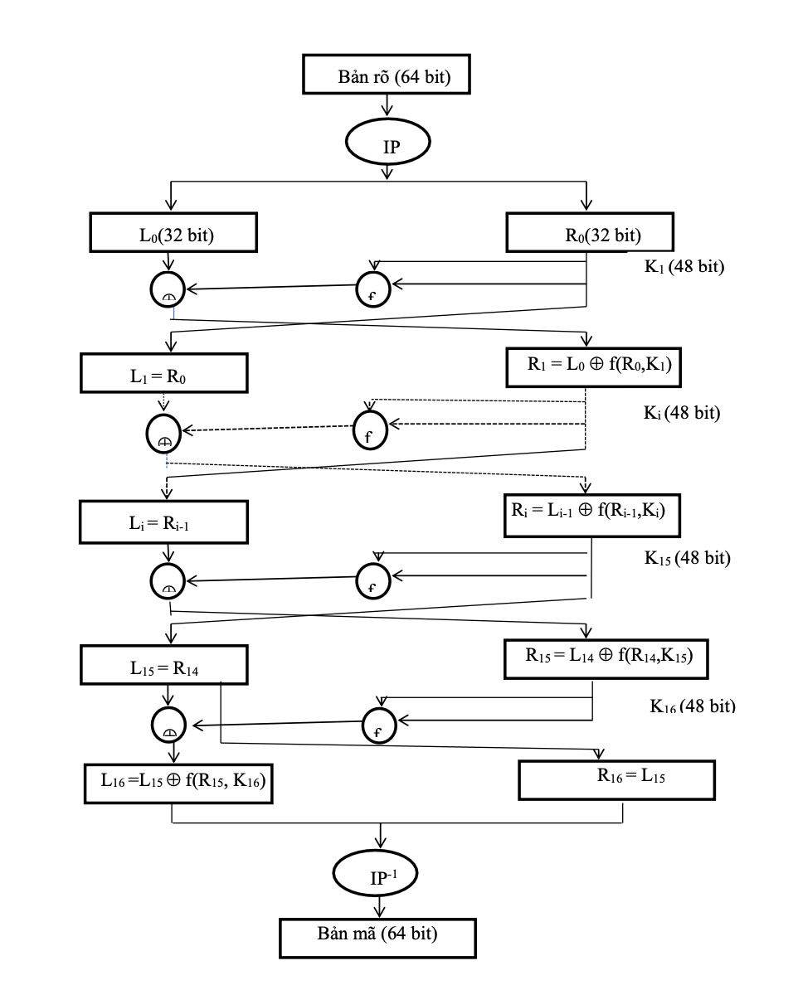

* + 1. Hoán vị IP và hoán vị ${IP}^{-1}$

Bảng hoán vị IP được đưa ra trong dưới đây:

|  |  |  |  |  |  |  |  |  |  |  |  |  |  |  |  |
| --- | --- | --- | --- | --- | --- | --- | --- | --- | --- | --- | --- | --- | --- | --- | --- |
| 58 | 50 | 42 | 34 | 26 | 18 | 10 | 2 | 60 | 52 | 44 | 36 | 28 | 20 | 12 | 4 |
| 62 | 54 | 46 | 38 | 30 | 22 | 14 | 6 | 64 | 56 | 48 | 40 | 32 | 24 | 16 | 8 |
| 57 | 49 | 41 | 33 | 25 | 17 | 9 | 1 | 59 | 51 | 43 | 35 | 27 | 19 | 11 | 3 |
| 61 | 53 | 45 | 37 | 29 | 21 | 13 | 5 | 63 | 55 | 47 | 39 | 31 | 23 | 15 | 7 |

Bảng hoán vị IP

Bảng hoán vị ngược IP-1

|  |  |  |  |  |  |  |  |  |  |  |  |  |  |  |  |
| --- | --- | --- | --- | --- | --- | --- | --- | --- | --- | --- | --- | --- | --- | --- | --- |
| 40 | 8 | 48 | 16 | 56 | 24 | 64 | 32 | 39 | 7 | 47 | 15 | 55 | 23 | 63 | 31 |
| 38 | 6 | 46 | 14 | 54 | 22 | 62 | 30 | 37 | 5 | 45 | 13 | 53 | 21 | 61 | 29 |
| 36 | 4 | 44 | 12 | 52 | 20 | 60 | 28 | 35 | 3 | 43 | 11 | 51 | 19 | 59 | 27 |
| 34 | 2 | 42 | 10 | 50 | 18 | 58 | 26 | 33 | 1 | 41 | 9 | 49 | 17 | 57 | 25 |

Bảng hoán vị ngược IP-1

Hai hoán vị IP và IP-1 không có ý nghĩa gì về mặt mật mã học mà hoàn toàn nhằm tạo điều kiện cho việc “chip hóa” thuật toán DES.

* + 1. Thuật toán sinh khoá con

Mười sáu vòng lặp của DES chạy cùng thuật toán như nhau nhưng với 16 khóa con khác nhau. Các khóa con đều được sinh ra từ khóa chính của DES bằng môt thuật toán sinh khóa con. Khóa chính K (64 bit) đi qua 16 bước biến đổi, tại mỗi thời điểm này một khóa con được sinh ra với độ dài 48 bit.

Có thể mô tả thuật toán sinh khóa con chi tiết như sau:

Input: khóa 64 bit K = k1k2k3….k64 ( bao gồm cả 8 bit kiểm tra tính chẵn lẻ).

Output: 16 khóa con 48 bit Ki, 1 ≤ i ≤ 16.

1. Định nghĩa vi, 1 ≤ i ≤ 16 như sau: vi = 1 đối với i ∈ {1, 2, 9, 16}; vi = 2 cho các trường hợp khác ( đây là các giá trị dịch trái cho các quay vòng 28 bit bên dưới).
2. T ← PC1(K); biểu diễn T thành các nửa 28 bit (C0, D0) ( Sử dụng bảng PC1 để chọn các bit từ K: C0 = k57k49…k36, D0 = k63k55…k4).
3. For i from 1 to 16, tính các Ki như sau: Ci ← (Ci-1 ← vi), Di ← (Di-1 ← vi), Ki ← PC2(Ci, Di). Sử dụng bảng PC2 để chọn 48 bit từ xâu ghép b1b2…b56 của Ci và Di, Ki = b14b17…b32. ‘←’ là ký hiệu dịch vòng trái.

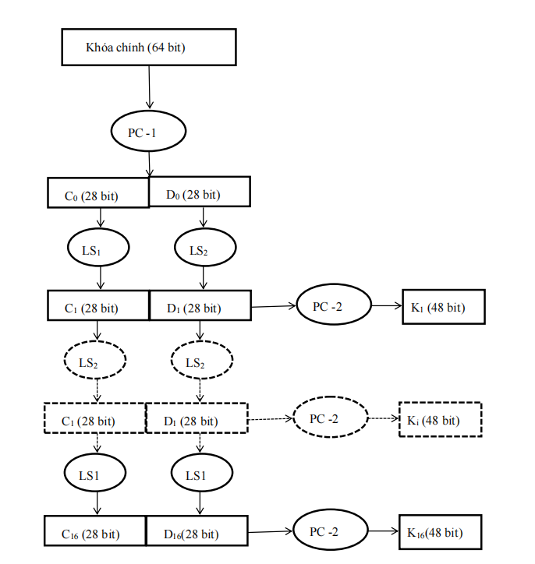

*Hình : Sơ đồ tạo khóa con của DES*

64 bit đầu vào sẽ giảm xuống còn 56 bit bằng cách bỏ đi 8 bit (ở các vị trí chia hết cho 8), các bit này dùng để kiểm tra bit chẵn lẻ. Sau đó 56 bit này lại được trích lấy 48 bit để sinh ra cho 16 vòng của DES.

Bảng trật tự khóa (PC – 1):

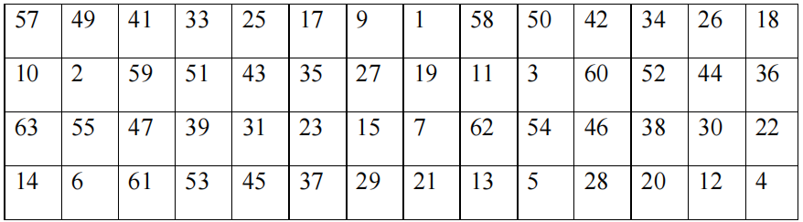

*Hình :Bảng PC-1*

Đầu tiên 56 bit khóa được chia ra thành hai nửa 28 bit. Sau đó, hai nửa 28 bit này được dịch vòng trái hoặc 1 hoặc 2 bit phụ thuộc vào số bit dịch tương ứng với vòng đó.

Số bit dịch của các vòng (LS):

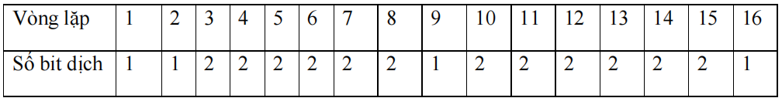

*Hình :Bảng dịch bit tại các vòng lặp của DES*

Sau khi dịch vòng, một bảng chọn 48 bit được sử dụng. Vì cách hoán vị này của các bit được chọn như một tổ hợp con của các bit nên được gọi là “ hoán vị nén” hay “ trật tự nén”.

Bảng trật tự nén (PC-2):

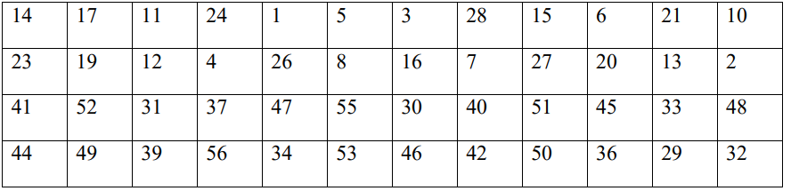

*Hình :Bảng PC-2*

Ví dụ như chúng ta có thể nhận thấy bit ở vị trí 33 của khóa sẽ dịch sang vị trí 35 ra ngoài, còn bit ở vị trí 18 của khóa sẽ bị bỏ qua. Chính việc dịch vòng này, tạo nên một tập hợp con của khóa được sử dụng trong mỗi tổ hợp khóa. Mỗi bit được sử dụng khoảng 14 lần trong tổng số 16 tổ hợp khóa, dù không phải là tất cả các bit được sử dụng một cách chính cùng một lúc trong mỗi lần sử dụng.

* + 1. Mô tả hàm Feistel (F)

Hàm F hoạt động trên khối 32 bit và bao gồm 4 giai đoạn:

1. Mở rộng: 32 bit đầu vào được mở rộng thành 48 bit sử dụng thuật toán hoán vị mở rộng (expansion permutation) với việc nhân đôi một số bit. Giai đoạn này được ký hiệu là E trong sơ đồ.
2. Trộn khóa: 48 bit thu được sau quá trình mở rộng được XOR với khóa con. Mười sáu khóa con 48 bit được tạo ra từ khóa chính 56 bit theo một chu trình tạo khóa con (key schedule) miêu tả ở phần sau.
3. Thay thế: 48 bit sau khi trộn được chia làm 8 khối con 6 bit và được xử lý qua hộp thay thế S-box. Đầu ra của mỗi khối 6 bit là một khối 4 bit theo một chuyển đổi phi tuyến được thực hiện bằng một bảng tra. Khối S-box đảm bảo phần quan trọng cho độ an toàn của DES. Nếu không có S-box thì quá trình sẽ là tuyến tính và việc thám mã sẽ rất đơn giản.
4. Hoán vị: Cuối cùng, 32 bit thu được sau S-box sẽ được sắp xếp lại theo một thứ tự cho trước (còn gọi là P-box).

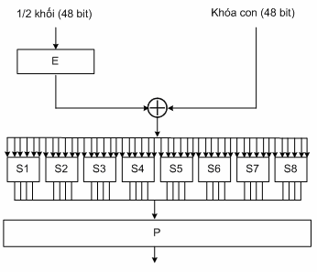

*Hình : Hàm F dùng trong DES*

* + 1. Các điểm yếu của DES
       1. Tính bù

Nếu ta ký hiệu là phần bù củ u ( ví dụ như: 0100101 là phần bù của 1011010) thì DES có tính chất sau:

y= DES(x,k) -> $\overline{y}$ = DES ($\overline{x}$, $\overline{k}$)

Cho nên nếu ta biết mã y được mã hóa từ thông tin x với khóa k thì ta suy ra được bản mã $\overline{y}$ được mã hóa từ bản rõ $\overline{x}$ với khóa $\overline{k}$. Tính chất này chính là một yếu điểm của DES bởi vì qua đó đối phương có thể loại bỏ đi một số khóa phải thử khi tiến hành thử giải mã theo kiểu vét cạn.

* + - 1. Khoá yếu

Khóa yếu là các khóa mà theo thuật toán sinh khóa con thì tất cả 16 khóa con đều như nhau:

K1 = K2 = ….= K15 = K16

Điều đó khiến cho việc mã hóa và giải mã đối với khóa yếu là giống hệt nhau. Có tất cả 4 khóa yếu sau:

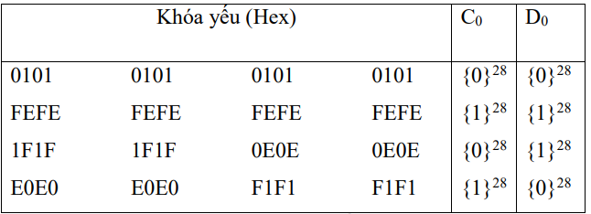

*Hình: Bảng khóa yếu của DES*

Đồng thời còn có 6 cặp khóa nửa yếu khác với thuộc tính như sau:

y = DES(x1,k1) và y = DES(x1, k2)

Nghĩa là với 2 khóa khác nhau nhưng mã hóa ra cùng một bản mã từ cùng một bản rõ:

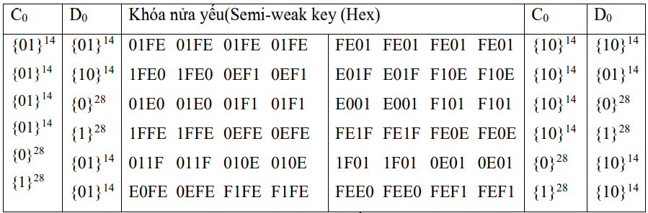

*Hình: Các khóa nửa yếu của DES*

* + - 1. DES có cấu trúc đại số

Với 64 bit khối bản rõ có thể được ánh xạ lên tất cả vị trí của 64 bit khối bản mã trong 264 cách. Trong thuật toán DES, với 56 bit khóa, có thể cho chúng ta 256 (khoảng 1017 vị trí ánh xạ. Với việc đa mã hóa thì không gian ánh xạ còn lớn hơn. Tuy nhiên điều này chỉ đúng nếu việc mã hóa DES là không có cấu trúc.

Với DES có cấu trúc đại số thì việc đa mã hóa sẽ được xem ngang bằng với việc đơn mã hóa. Ví dụ có hai khóa bất kỳ K1 và K2 thì sẽ luôn được khóa thứ K3 như sau:

EK2(EK1(x))=EK3(x)

Nói một cách khác, việc mã hóa DES mang tính chất nhóm, đầu tiên mã hóa bản rõ bằng khóa K1 sau đó là khóa K2 sẽ giống với việc mã hóa ở khóa K3. Điều này thực sự quan trọng nếu sử dụng DES trong đa mã hóa. Nếu một “nhóm” được phát với cấu trúc hàm quá nhỏ thì tính an toàn sẽ giảm.

* + - 1. Không gian khoá K

DES có 256 = 1017 khóa. Nếu chúng ta biết được một cặp “tin/mã” thì chúng ta có thể thử tất cả 1017 khả năng này được tìm ra khóa cho kết quả khớp nhất. Giả sử như một phép thử mất 10-6 s, thì chúng sẽ mất 1011s, tức 7300 năm. Nhưng với các máy tính được chế tạo theo xử lý song song. Chẳng hạn với 107 con chipset mã hóa DES chạy song song thì bây giờ mỗi con chipset chỉ phải chịu tránh nhiệm tính toán với 1010 phép thử. Chipset mã DES ngày nay có thể xử lý tốc độ 4.5 x 107 bit/s tức có thể làm được hơn 105 phép mã hóa DES trong một giây.

* 1. Thiết kế chương trình, cài đặt thuật toán.
     1. Thiết kế kịch bản chương trình

3.1.1.1 Chuẩn bị dữ liệu

Thư viện: Cần import thư viện mã hóa phù hợp với ngôn ngữ lập trình đang sử dụng, ví dụ như thư viện cryptography trong Python.

Dữ liệu: Chuẩn bị dữ liệu cần mã hóa hoặc giải mã dưới dạng chuỗi hoặc mảng byte. Đảm bảo dữ liệu nhập vào có độ dài phù hợp với chuẩn DES (64 bit cho mỗi khối dữ liệu). Yêu cầu người dùng nhập dữ liệu cần mã hóa/giải mã (có thể là văn bản, chuỗi byte,...)

Khóa: Chuẩn bị khóa mã hóa 56 bit dưới dạng chuỗi hoặc mảng byte. Có thể cho phép người dùng nhập khóa dưới dạng nhị phân hoặc mã hóa theo định dạng khác (ví dụ: mã hóa Base64).

* + - 1. Lựa chọn thao tác

Hiển thị menu cho phép người dùng lựa chọn thao tác: mã hóa hoặc giải mã. Ghi nhận lựa chọn của người dùng.

* 1. Mã hoá

Chia nhỏ dữ liệu: Chia nhỏ dữ liệu thành các khối 64 bit.

Tạo khóa con: Sử dụng thuật toán DES để tạo 16 khóa con 48 bit từ khóa chính 56 bit.

Vòng lặp mã hóa:

* Mở rộng khối dữ liệu: Mở rộng khối dữ liệu 64 bit thành 64 bit bằng cách lặp lại mỗi bit.
* Chia thành hai nửa: Chia khối dữ liệu mở rộng thành hai nửa 32 bit trái (L) và phải (R).
* Vòng lặp 16 vòng:
* Chuyển đổi R: Sử dụng hàm F và khóa con tương ứng để biến đổi nửa khối R.
* Gộp và hoán đổi: Gộp hai nửa L và R đã biến đổi, sau đó hoán đổi vị trí của L và R.
* Kết hợp: Kết hợp hai nửa L và R sau vòng lặp 16 thành khối dữ liệu mã hóa 64 bit.

Lặp lại: Lặp lại các bước 2 và 3 cho đến khi mã hóa tất cả các khối dữ liệu.

* 1. Giải mã

Tạo khóa con đảo ngược: Sử dụng thuật toán DES để tạo 16 khóa con 48 bit đảo ngược từ khóa chính 56 bit.

Vòng lặp giải mã:

* Chia thành hai nửa: Chia khối dữ liệu mã hóa 64 bit thành hai nửa 32 bit trái (L) và phải (R).
* Vòng lặp 16 vòng:
* Chuyển đổi R: Sử dụng hàm F và khóa con đảo ngược tương ứng để biến đổi nửa khối R.
* Gộp và hoán đổi: Gộp hai nửa L và R đã biến đổi, sau đó hoán đổi vị trí của L và R.
* Kết hợp: Kết hợp hai nửa L và R sau vòng lặp 16 thành khối dữ liệu giải mã 64 bit.

Lặp lại: Lặp lại các bước 1 và 2 cho đến khi giải mã tất cả các khối dữ liệu.

Gộp dữ liệu: Gộp các khối dữ liệu giải mã thành chuỗi hoặc mảng byte ban đầu.

Hiển thị kết quả

Hiển thị văn bản mã hóa hoặc giải mã trên màn hình.

Cung cấp thông tin bổ sung như thời gian thực hiện, trạng thái thành công/thất bại,...

* + 1. Giới thiệu ngôn ngữ lập trình sử dụng để cài thuật toán
       - 1. Ngôn ngữ lập trình Java

Java là một ngôn ngữ lập trình được sử dụng rộng rãi để viết mã cho các ứng dụng web. Ngôn ngữ này là lựa chọn phổ biến của các nhà phát triển trong hơn 2 thập niên. Hiện nay có hàng triệu ứng dụng Java đang được sử dụng. Java là một ngôn ngữ đa nền tảng, hướng đến đối tượng, lấy mạng làm trung tâm và có thể được sử dụng như một nền tảng. Đây là một ngôn ngữ lập trình nhanh, bảo mật, đáng tin cậy dùng để viết mã cho mọi thứ từ ứng dụng di động, phần mềm doanh nghiệp cho đến các ứng dụng dữ liệu lớn và công nghệ phía máy chủ.

Đặc điểm:

* Hướng Đối Tượng (Object-Oriented Programming - OOP): Java được xây dựng dựa trên nguyên lý của lập trình hướng đối tượng. Các khái niệm như lớp (class), đối tượng (object), kế thừa (inheritance), đa hình (polymorphism), và đóng gói (encapsulation) là những thành phần cốt lõi trong Java.
* Độc Lập Nền Tảng (Platform Independence): Mã nguồn Java được biên dịch thành bytecode và chạy trên JVM. Điều này cho phép Java chạy trên bất kỳ hệ điều hành nào mà không cần biên dịch lại.
* Bảo Mật (Security): Java được thiết kế với nhiều cơ chế bảo mật, bao gồm kiểm soát truy cập, mã hóa, và quản lý bộ nhớ tự động để ngăn chặn các lỗi tràn bộ nhớ và rò rỉ bộ nhớ.
* Quản Lý Bộ Nhớ Tự Động (Automatic Memory Management): Java sử dụng bộ thu gom rác (Garbage Collector) để tự động quản lý và giải phóng bộ nhớ không còn sử dụng, giúp lập trình viên không phải lo lắng về việc quản lý bộ nhớ thủ công.
* Thư Viện Phong Phú (Rich Standard Library): Java đi kèm với một bộ thư viện chuẩn phong phú, cung cấp các lớp và phương thức sẵn có để thực hiện các công việc như thao tác chuỗi, xử lý tệp, mạng, đa luồng, và giao diện người dùng.

Ứng dụng của Java :

* Phát Triển Web: Các framework như Spring, Struts, và Hibernate giúp xây dựng các ứng dụng web mạnh mẽ.
* Phát Triển Ứng Dụng Di Động: Android, hệ điều hành di động phổ biến, sử dụng Java làm ngôn ngữ chính để phát triển ứng dụng.
* Ứng Dụng Doanh Nghiệp: Java là lựa chọn phổ biến cho các ứng dụng doanh nghiệp lớn nhờ tính ổn định và bảo mật.
* Ứng Dụng Desktop: Java cung cấp các thư viện như Swing và JavaFX để phát triển ứng dụng giao diện người dùng trên desktop.
* Hệ Thống Nhúng: Java cũng được sử dụng trong các thiết bị nhúng và hệ thống IoT.
  + - * 1. Ngôn ngữ lập trình C#

C# (hay C sharp) là một ngôn ngữ lập trình đơn giản, được phát triển bởi đội ngũ kỹ sư của Microsoft vào năm 2000. C# là ngôn ngữ lập trình hiện đại, hướng đối tượng và được xây dựng trên nền tảng của hai ngôn ngữ mạnh nhất là C++ và Java.

Trong các ứng dụng Windows truyền thống, mã nguồn chương trình được biên dịch trực tiếp thành mã thực thi của hệ điều hành.

Trong các ứng dụng sử dụng .NET Framework, mã nguồn chương trình (C#, VB.NET) được biên dịch thành mã ngôn ngữ trung gian MSIL (Microsoft intermediate language).

Sau đó mã này được biên dịch bởi Common Language Runtime (CLR) để trở thành mã thực thi của hệ điều hành. Hình bên dưới thể hiện quá trình chuyển đổi MSIL code thành native code.

Đặc điểm:

* Hướng Đối Tượng (Object-Oriented Programming - OOP): C# là ngôn ngữ lập trình hướng đối tượng hoàn toàn, hỗ trợ các khái niệm như lớp (class), đối tượng (object), kế thừa (inheritance), đa hình (polymorphism), và đóng gói (encapsulation).
* Tích Hợp Chặt Chẽ Với .NET Framework: C# được thiết kế để chạy trên .NET Framework, cung cấp một thư viện phong phú và các dịch vụ chạy thời gian (runtime) mạnh mẽ, bao gồm quản lý bộ nhớ, bảo mật, và xử lý lỗi.
* Quản Lý Bộ Nhớ Tự Động (Automatic Memory Management): C# sử dụng cơ chế Garbage Collection để tự động quản lý và giải phóng bộ nhớ, giúp giảm bớt các vấn đề liên quan đến quản lý bộ nhớ thủ công.
* Hỗ Trợ Đa Luồng (Multithreading Support): C# cung cấp các công cụ và thư viện để phát triển các ứng dụng đa luồng một cách dễ dàng và hiệu quả.
* Tính An Toàn và Bảo Mật (Type Safety and Security): C# có cơ chế kiểm tra kiểu dữ liệu nghiêm ngặt và cung cấp nhiều công cụ bảo mật để đảm bảo an toàn cho ứng dụng.

Ứng dụng của C#:

* Phát Triển Web: ASP.NET là một framework mạnh mẽ cho phép xây dựng các ứng dụng web và dịch vụ web.
* Phát Triển Ứng Dụng Di Động: Xamarin cho phép phát triển các ứng dụng di động đa nền tảng sử dụng C# và .NET.
* Phát Triển Ứng Dụng Desktop: Windows Forms và WPF (Windows Presentation Foundation) là các công cụ phổ biến để phát triển ứng dụng giao diện người dùng trên desktop.
* Phát Triển Game: Unity, một trong những engine phát triển game phổ biến nhất, sử dụng C# làm ngôn ngữ kịch bản chính.
* Ứng Dụng Doanh Nghiệp: C# được sử dụng rộng rãi trong phát triển các ứng dụng doanh nghiệp lớn nhờ tính ổn định và hiệu suất cao.
  + 1. Cài đặt thuật toán và giao diện chương trình sử dụng ngôn ngữ lập trình Java

Mã hóa:

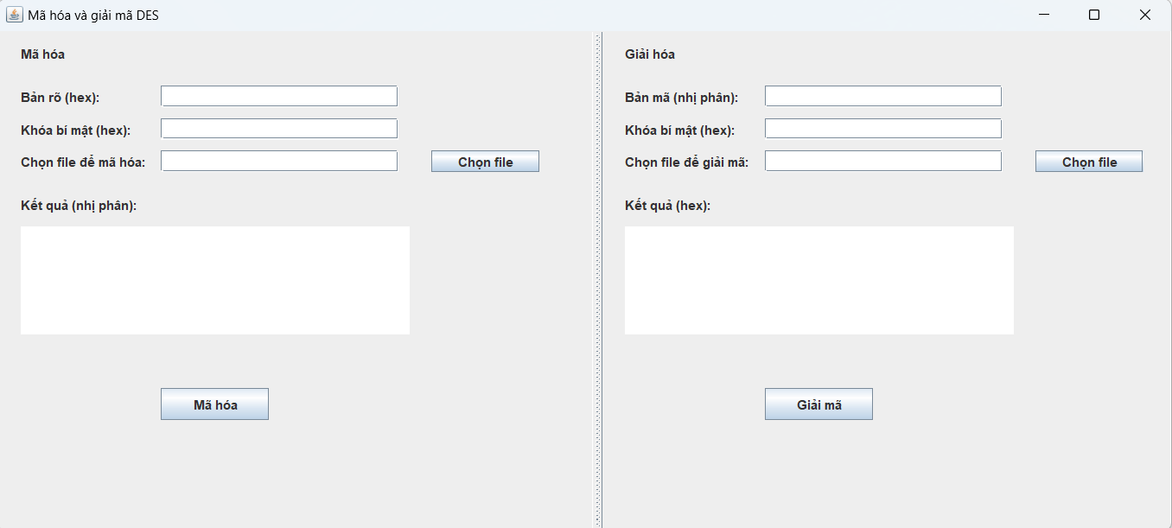

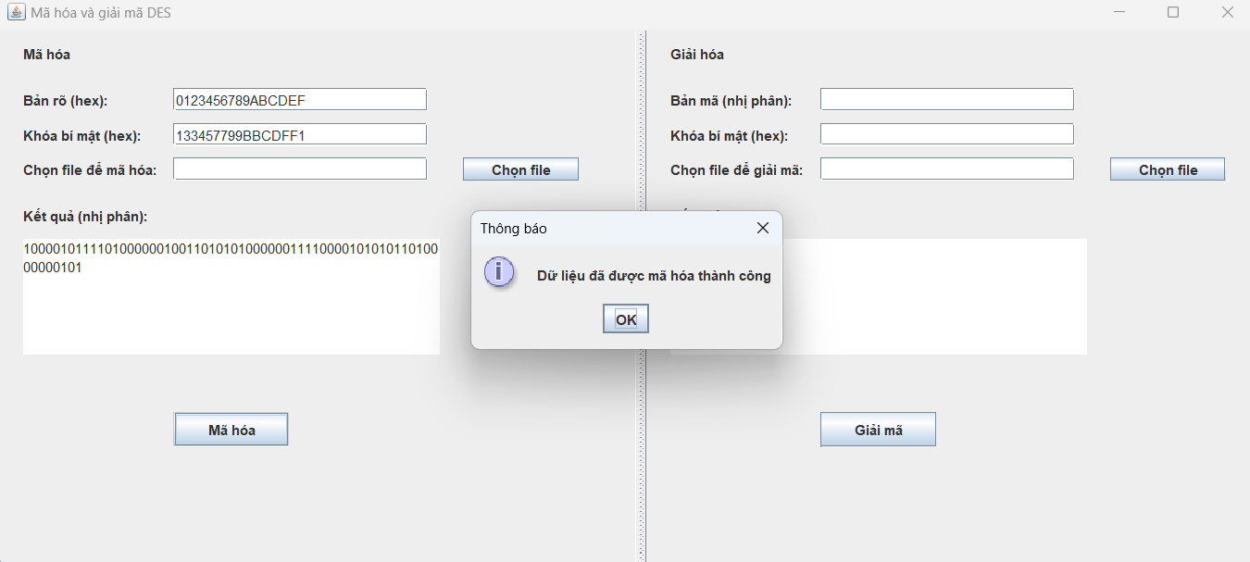

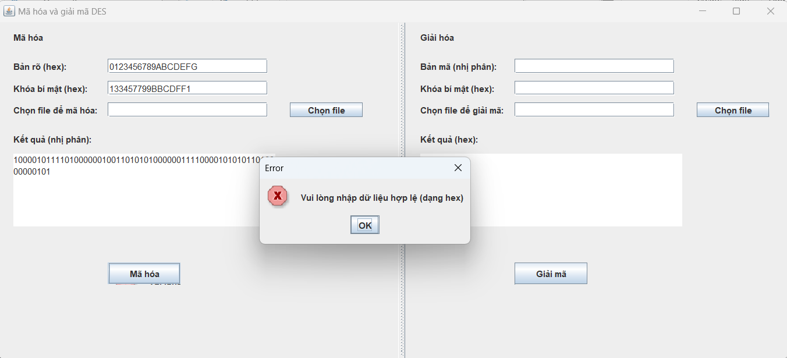

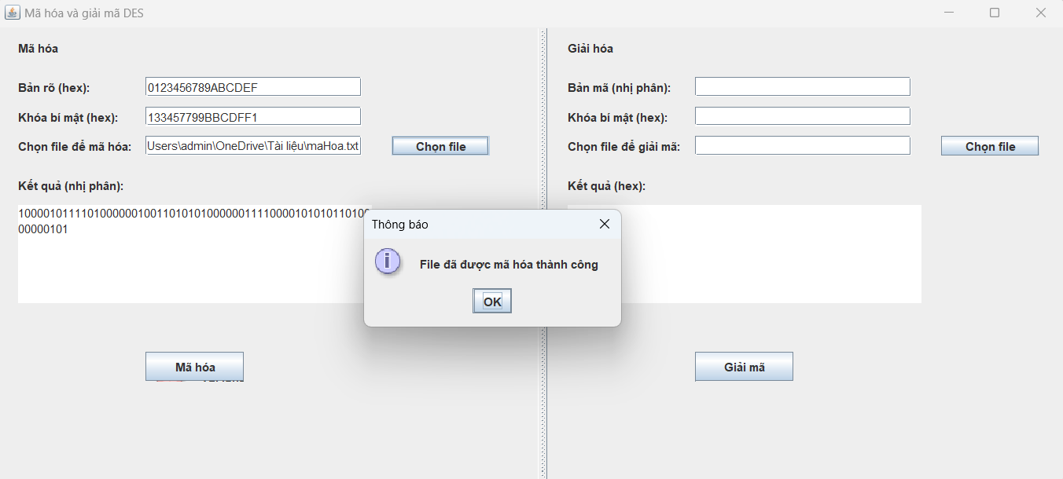

Giải mã:

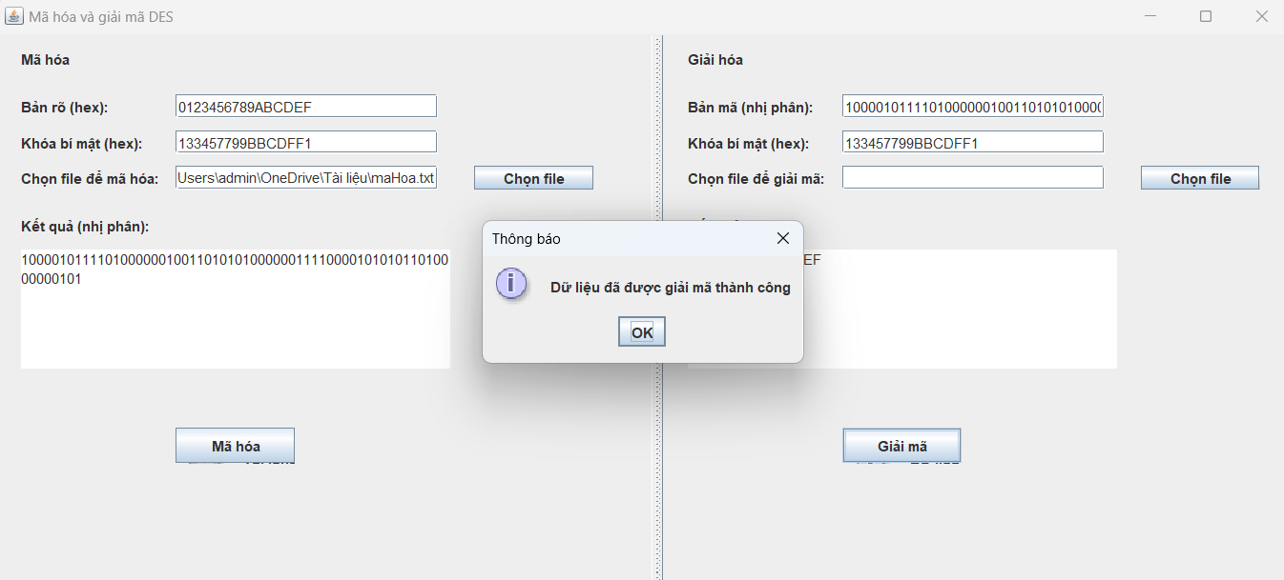

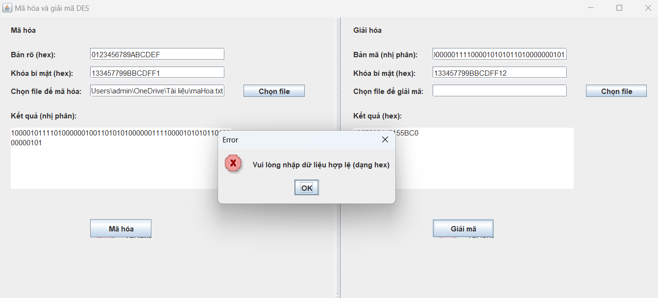

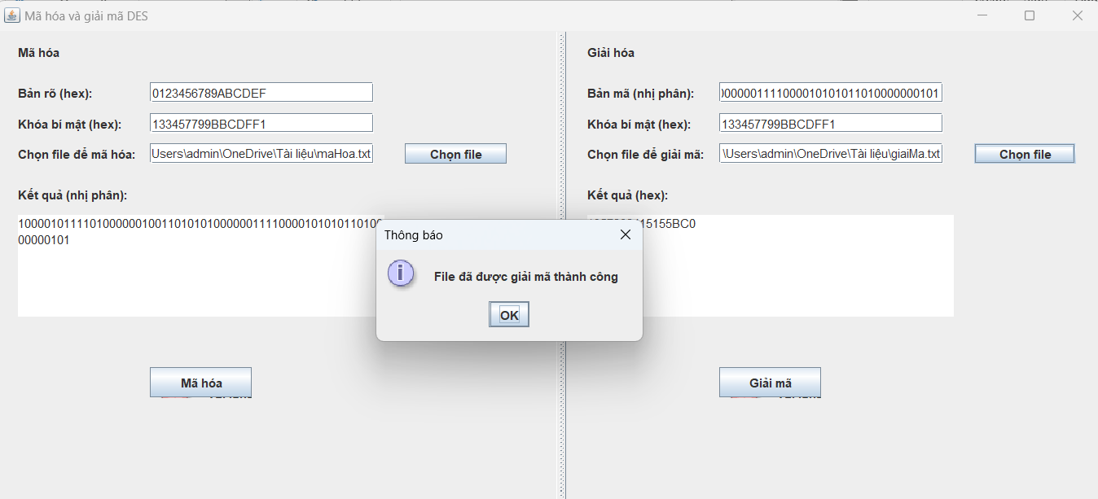

* + 1. Cài đặt thuật toán và giao diện chương trình sử dụng ngôn ngữ lập trình C#

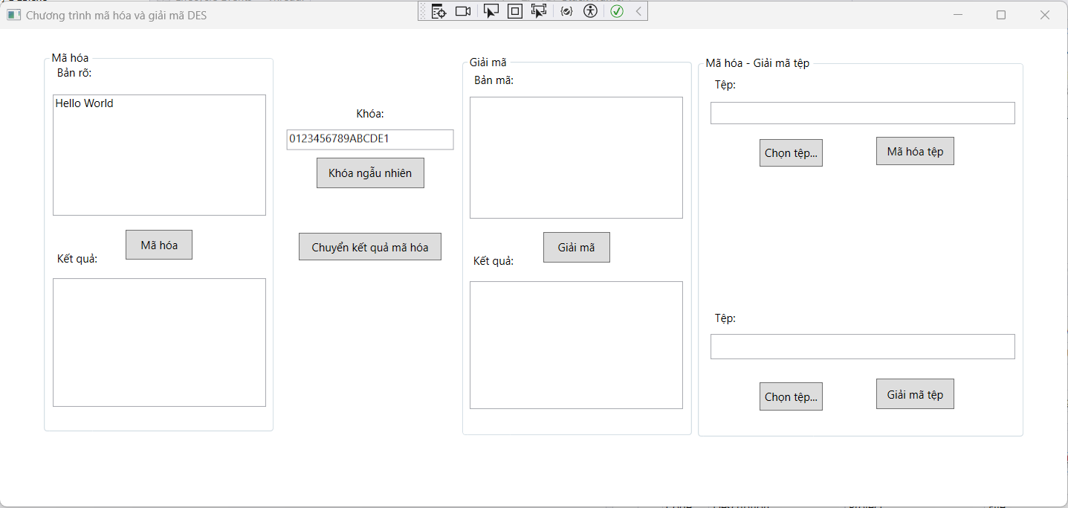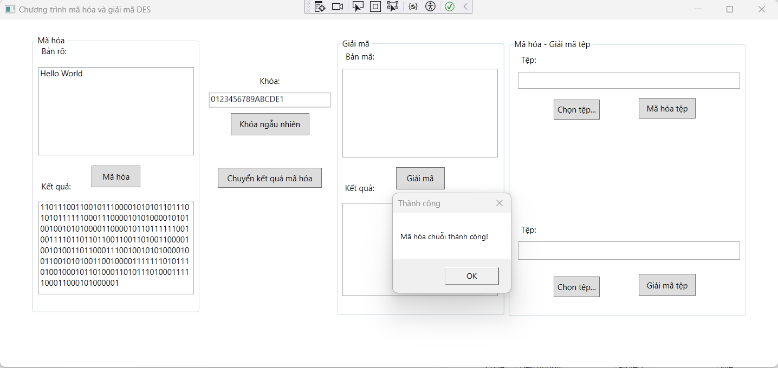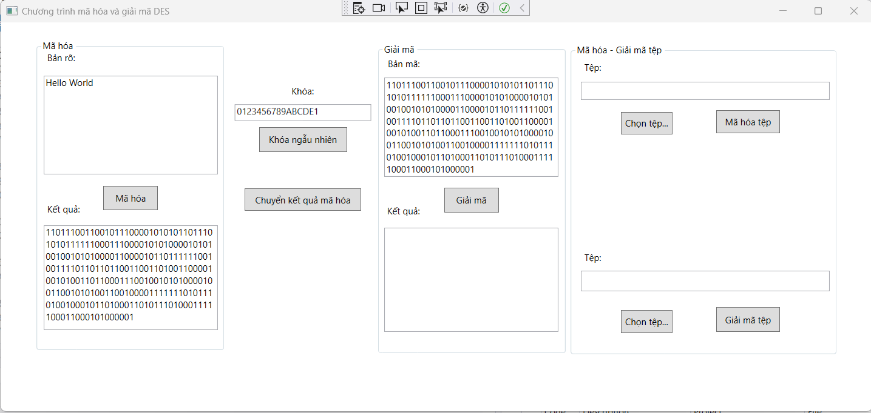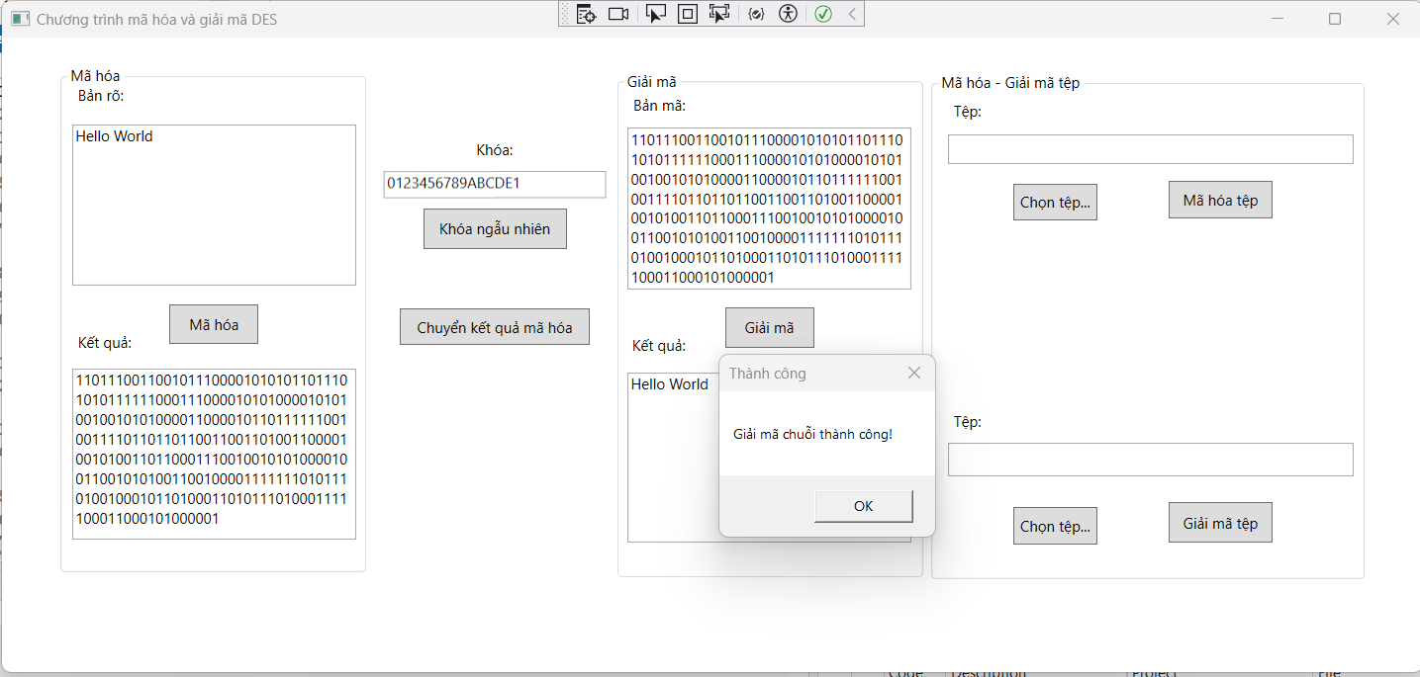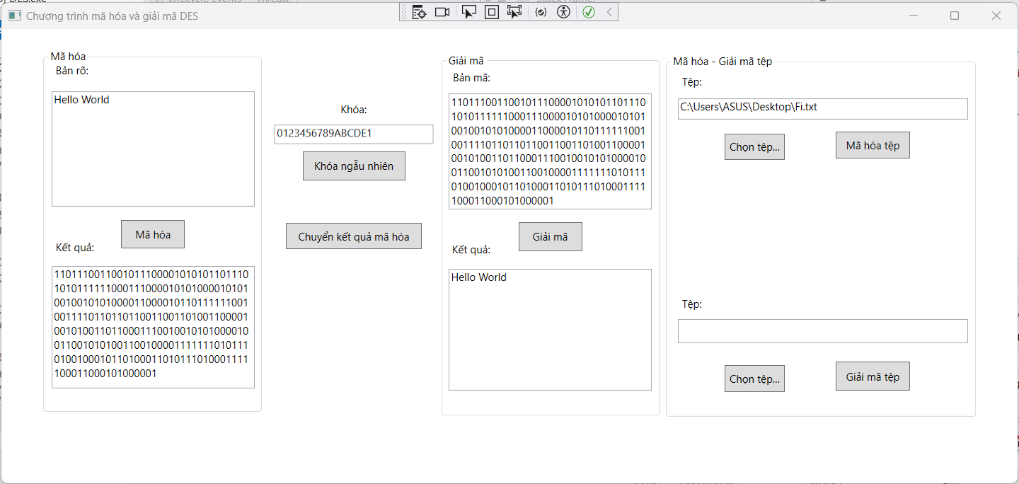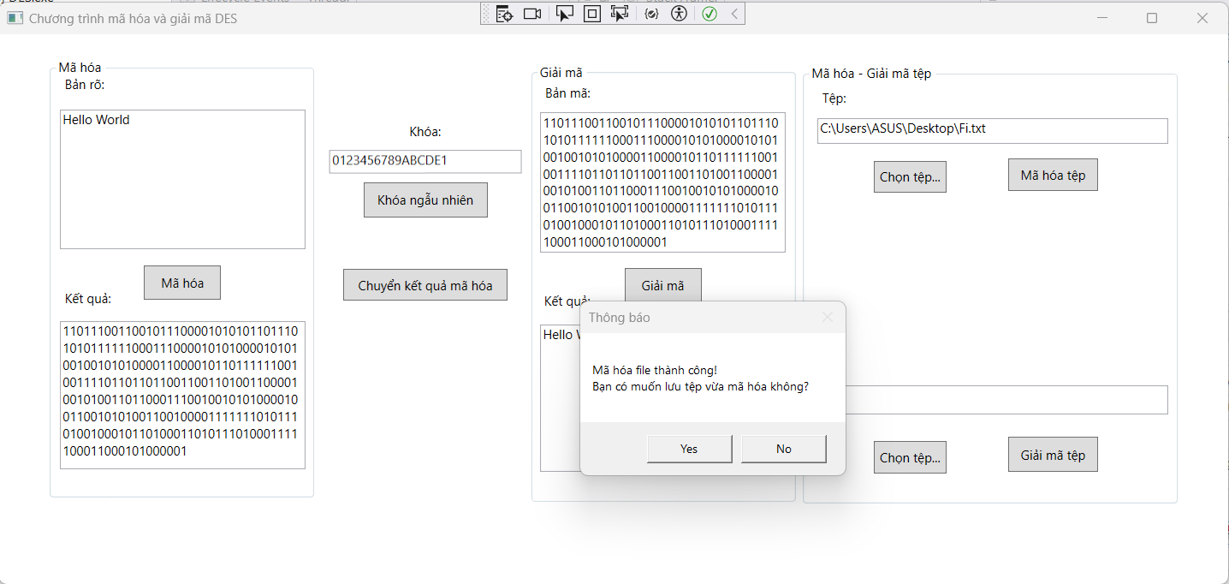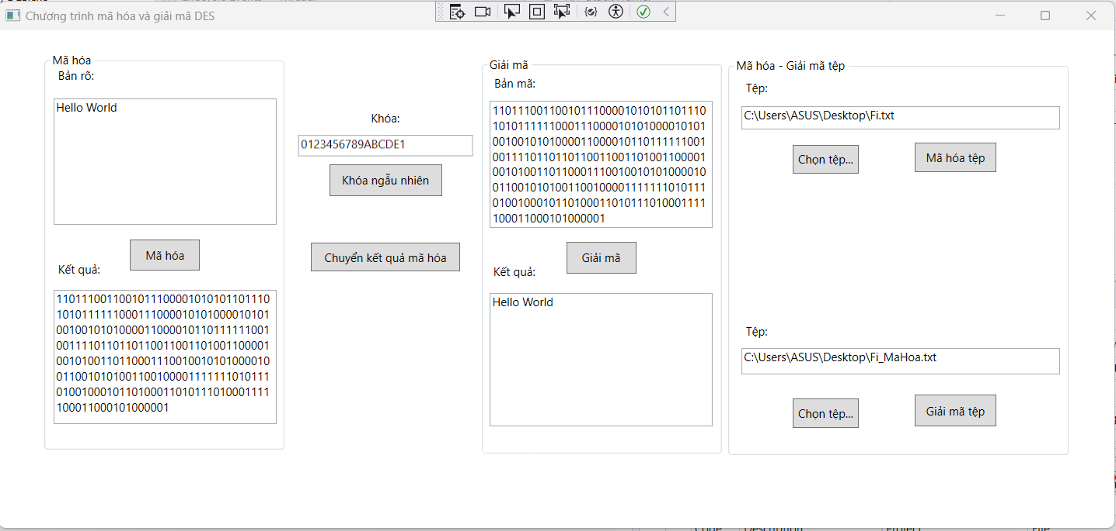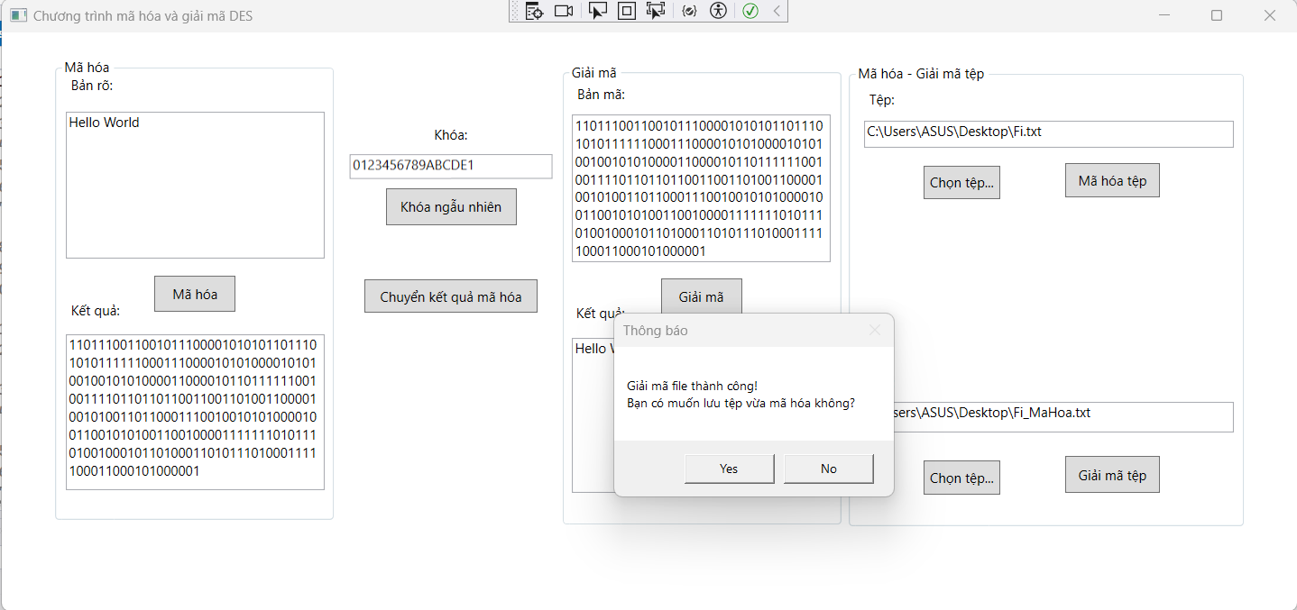

# Chương 3: Kết luận và bài học kinh nghiệm

* 1. Kiến thức kỹ năng đã học được trong quá trình thực hiện đề tài

Trong quá trình thực hiện đề tài, nhóm đã học được nhiều kiến thức và kỹ năng quan trọng liên quan đến lĩnh vực mã hóa và bảo mật thông tin, cụ thể:

1. **Hiểu biết sâu sắc về thuật toán mã hóa DES**:
   * Nắm vững lý thuyết cơ bản về mã hóa đối xứng và nguyên lý hoạt động của thuật toán DES.
   * Biết cách cài đặt thuật toán DES để mã hóa và giải mã thông tin một cách hiệu quả​​.
2. **Kỹ năng lập trình và phát triển phần mềm**:
   * Phát triển kỹ năng lập trình thông qua việc cài đặt các thuật toán mã hóa bằng ngôn ngữ lập trình Java và C#.
   * Tăng cường khả năng thiết kế và xây dựng giao diện người dùng cho các ứng dụng bảo mật thông tin​​.
3. **Kỹ năng làm việc nhóm và quản lý dự án**:
   * Học cách phân công công việc hợp lý và phối hợp hiệu quả giữa các thành viên trong nhóm.
   * Nắm vững các phương pháp quản lý thời gian và tiến độ thực hiện dự án.
4. **Kỹ năng nghiên cứu và phân tích**:
   * Tìm kiếm, thu thập và phân tích thông tin từ các nguồn tài liệu khác nhau để hỗ trợ cho việc nghiên cứu và phát triển đề tài​​.
   1. Bài học kinh nghiệm

Trong quá trình thực hiện đề tài, nhóm đã rút ra nhiều bài học kinh nghiệm quý báu, bao gồm:

1. **Tầm quan trọng của việc lập kế hoạch chi tiết**:
   * Việc lập kế hoạch chi tiết và rõ ràng giúp cho quá trình thực hiện đề tài diễn ra thuận lợi và đúng tiến độ.
2. **Kỹ năng giải quyết vấn đề**:
   * Học cách đối mặt và giải quyết các vấn đề phát sinh trong quá trình phát triển phần mềm, từ lỗi lập trình đến các vấn đề về hiệu suất của thuật toán.
3. **Giao tiếp và làm việc nhóm**:
   * Giao tiếp hiệu quả giữa các thành viên trong nhóm là yếu tố quan trọng để đảm bảo sự phối hợp nhịp nhàng và thống nhất trong công việc.
4. **Quản lý rủi ro**:
   * Học cách nhận diện và quản lý các rủi ro có thể xảy ra trong quá trình thực hiện dự án, từ đó đưa ra các biện pháp phòng ngừa thích hợp.
   1. Đề xuất về tính khả thi của chủ đề nghiên cứu, những thuận lợi, khó khăn

**Tính khả thi của chủ đề nghiên cứu**:

* **Thuận lợi**:
  + Chủ đề mã hóa và bảo mật thông tin là một lĩnh vực quan trọng và có tính ứng dụng cao trong thực tiễn, đặc biệt trong bối cảnh sự phát triển mạnh mẽ của công nghệ thông tin và truyền thông.
  + Có nhiều tài liệu và nguồn tham khảo phong phú giúp hỗ trợ việc nghiên cứu và phát triển.
  + Các thuật toán mã hóa như DES, mặc dù không còn được coi là an toàn tuyệt đối, nhưng vẫn có giá trị học thuật và có thể áp dụng trong nhiều tình huống thực tiễn để bảo vệ thông tin.
* **Khó khăn**:
  + Việc nắm vững và áp dụng các thuật toán mã hóa yêu cầu kiến thức chuyên sâu về toán học và lý thuyết mật mã.
  + Sự phức tạp trong việc đảm bảo hiệu suất và an toàn của hệ thống mã hóa, đặc biệt khi đối mặt với các cuộc tấn công hiện đại và mạnh mẽ hơn.
  + Thách thức trong việc triển khai và tích hợp các giải pháp bảo mật vào các hệ thống thông tin lớn và phức tạp.

# Tài liệu tham khảo

[1]. Bùi Doãn Khanh, Nguyễn Đình Thúc, *Mã hóa thông tin – Lý thuyết và ứng dụng*, NXB Lao động xã hội, 2011.

[2]. Trần Đức Sự, *An toàn bảo mật dữ liệu* , NXB Đại học Thái Nguyên, 2009.

[3]. David Salomon**,** *Data Privacy and Security***,** Spinger, 2003.

[4] Mark Stamp, *Information Security – Principles and Practice,* Willey, 2012.

[4]. <https://www.geeksforgeeks.org/>

[5] <https://viblo.asia/p/encryption-des-Qpmleq27lrd>

# Phụ lục 1: Chương trình Java

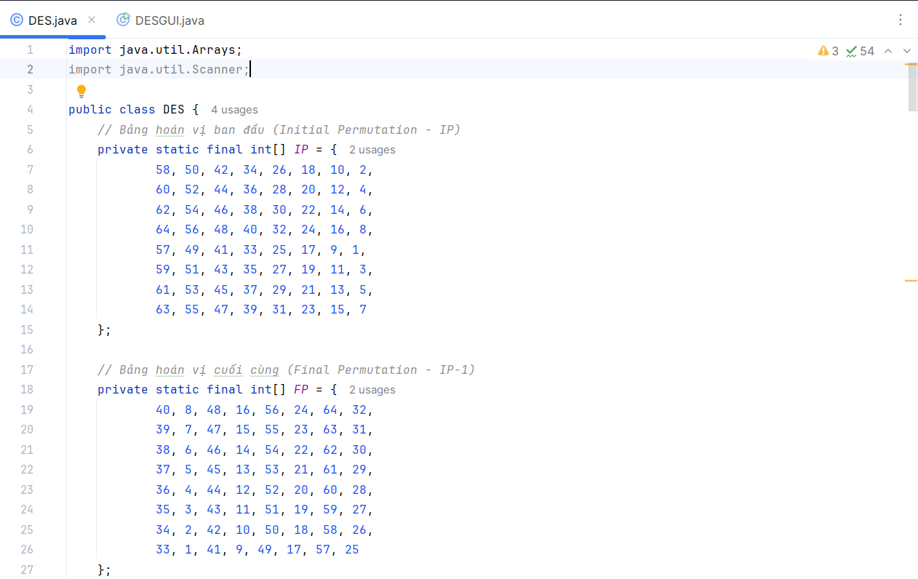

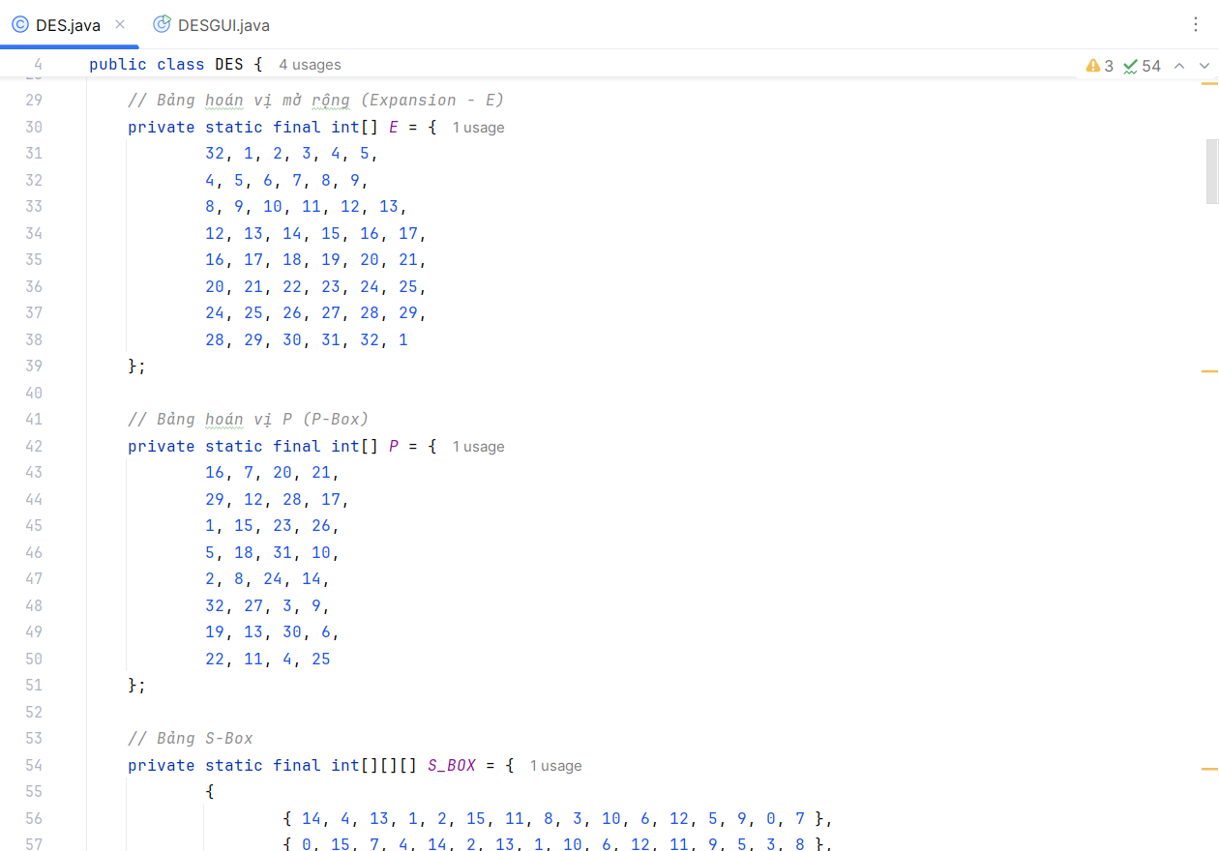

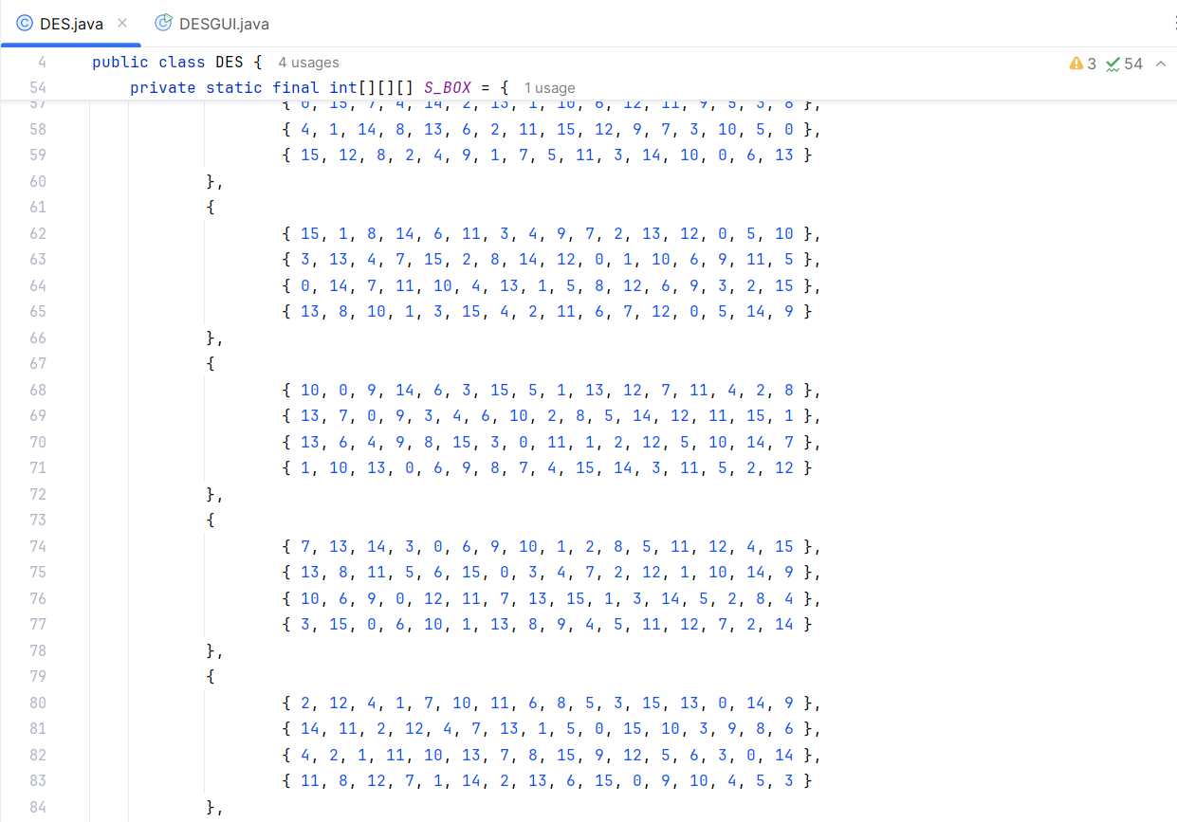

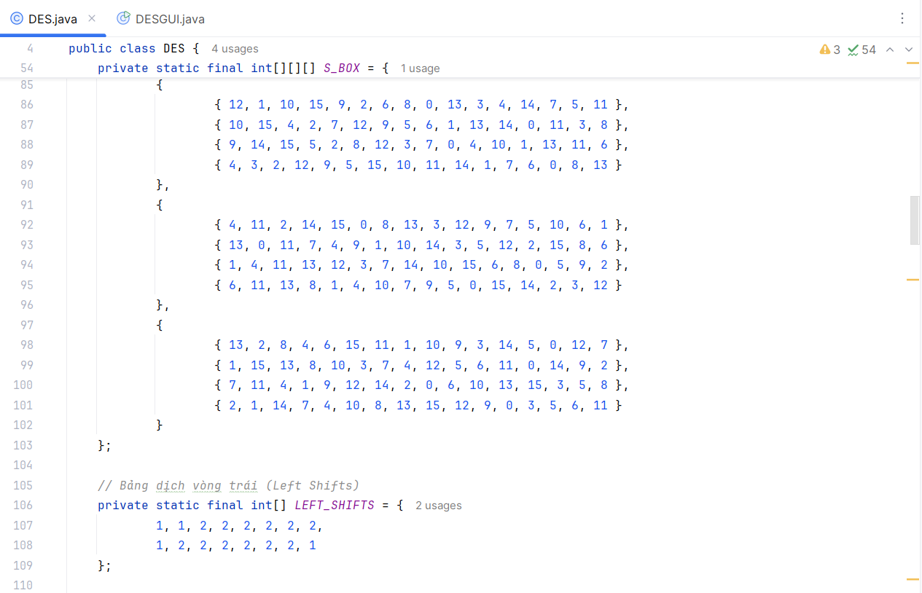

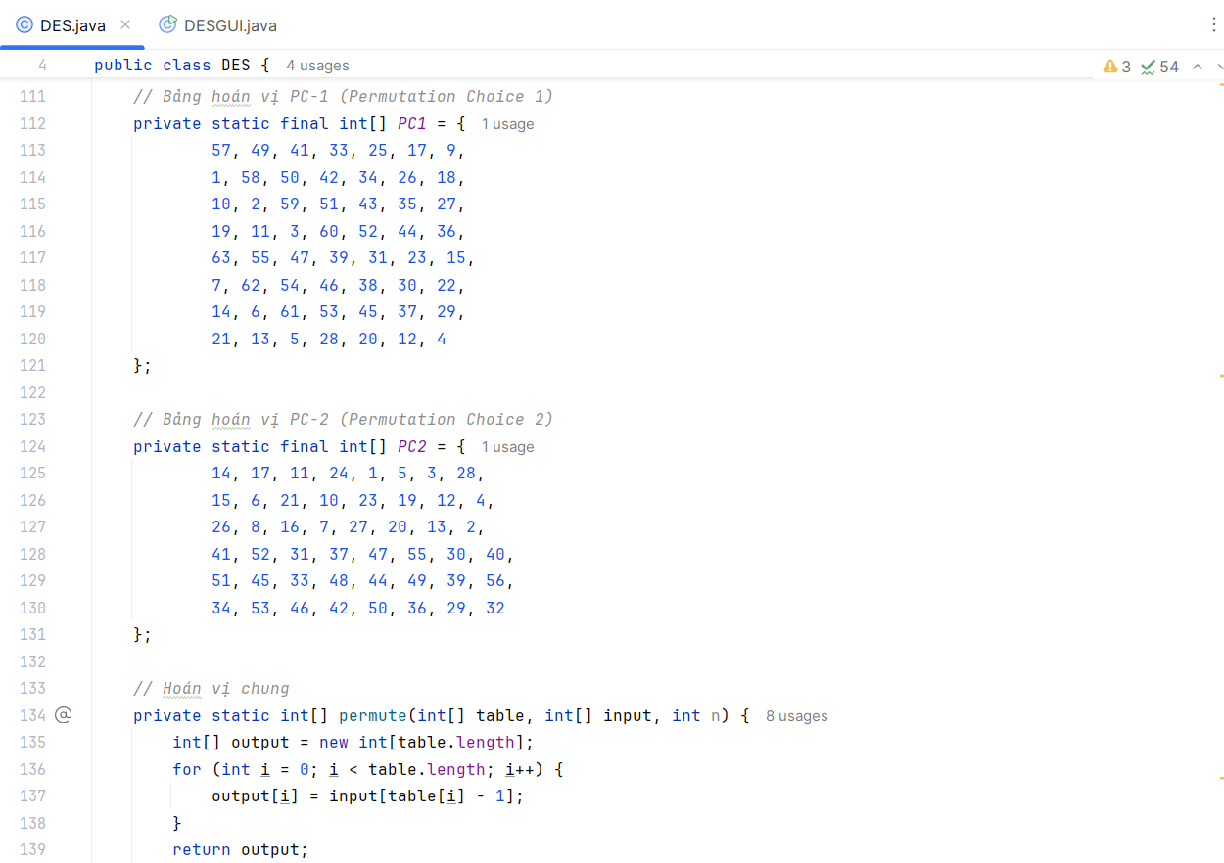

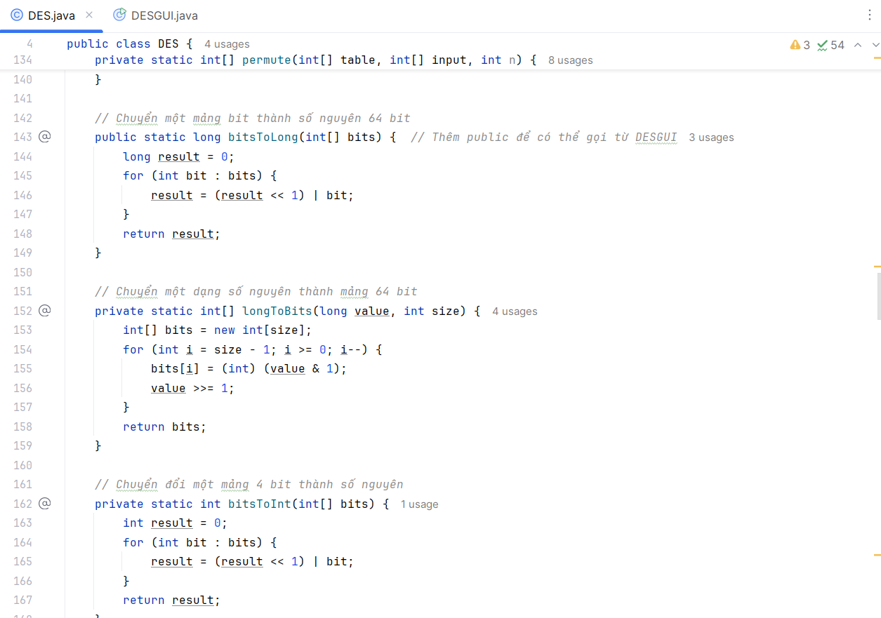

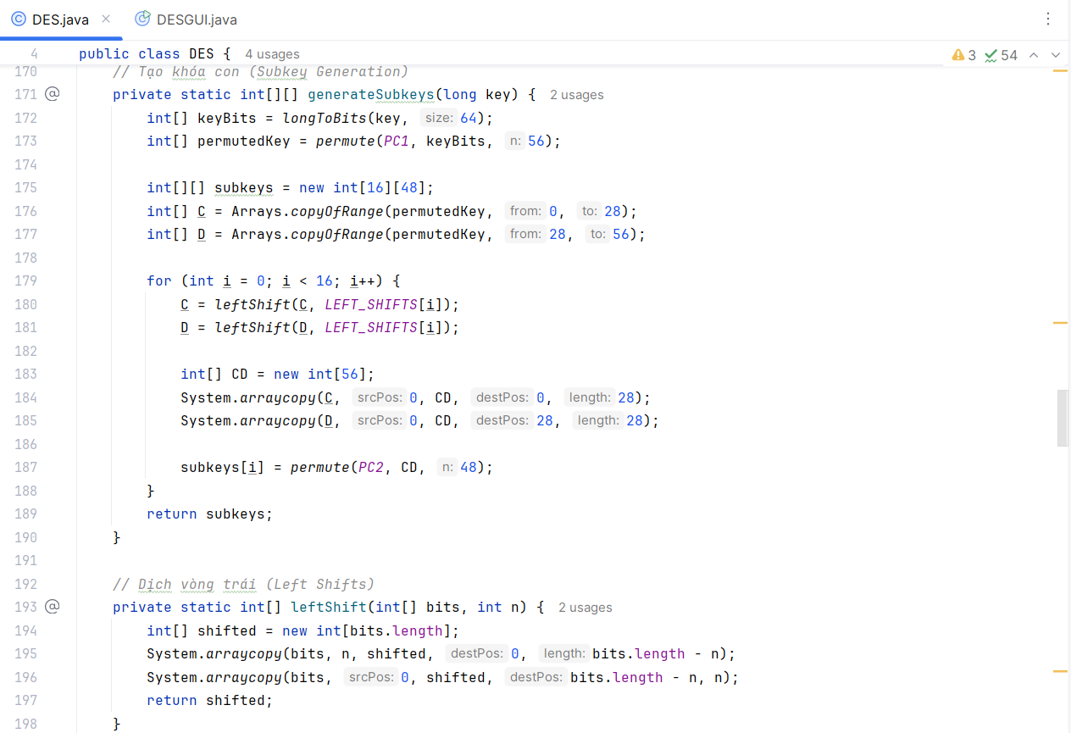

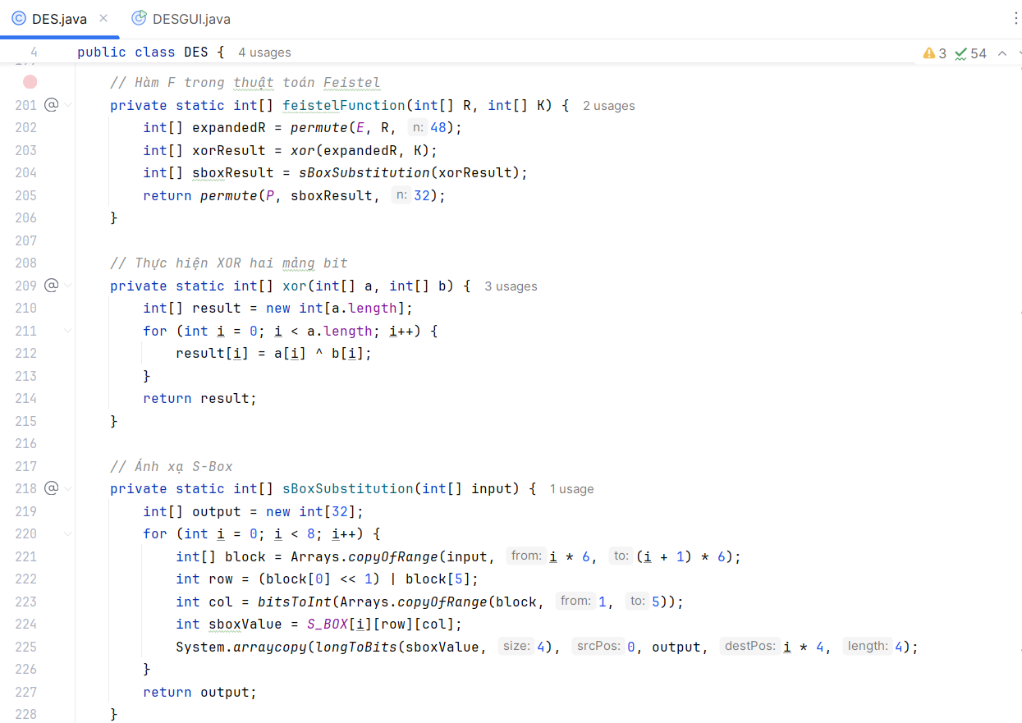

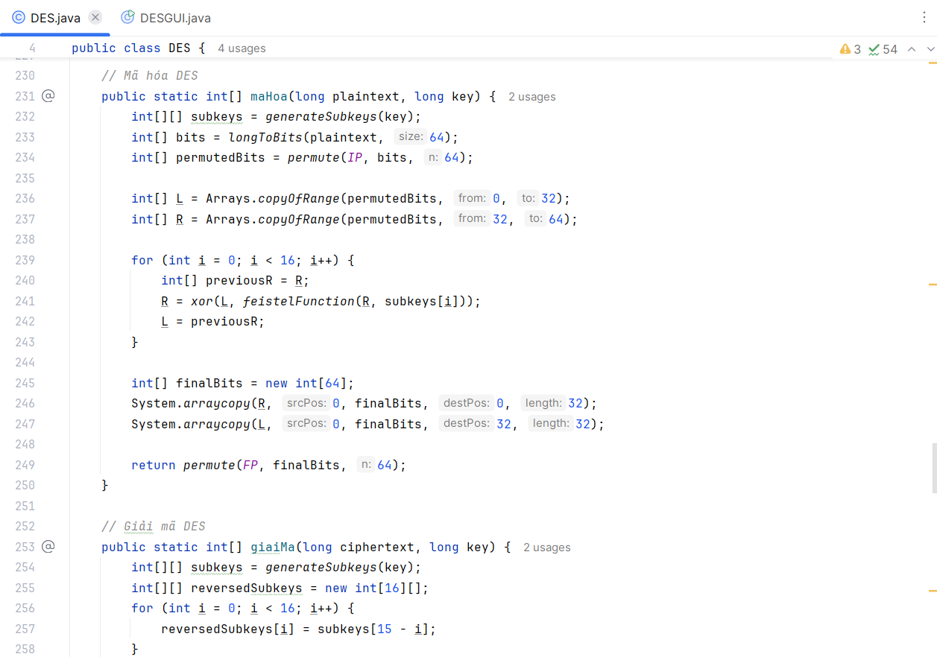

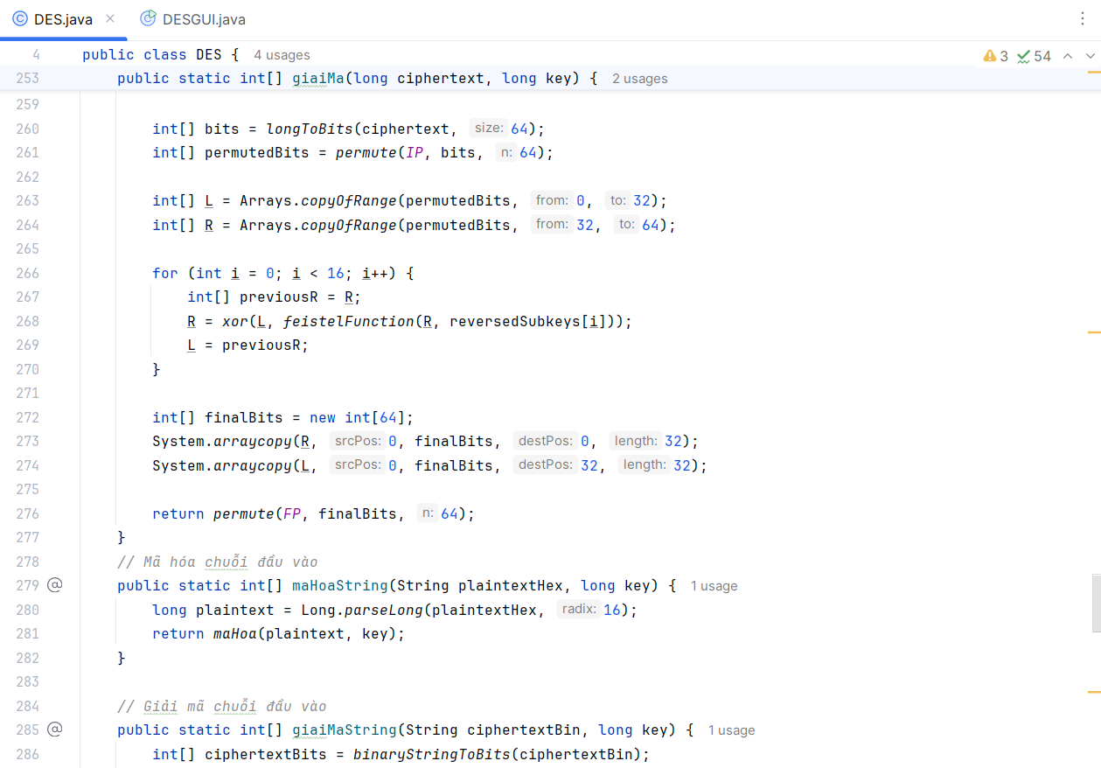

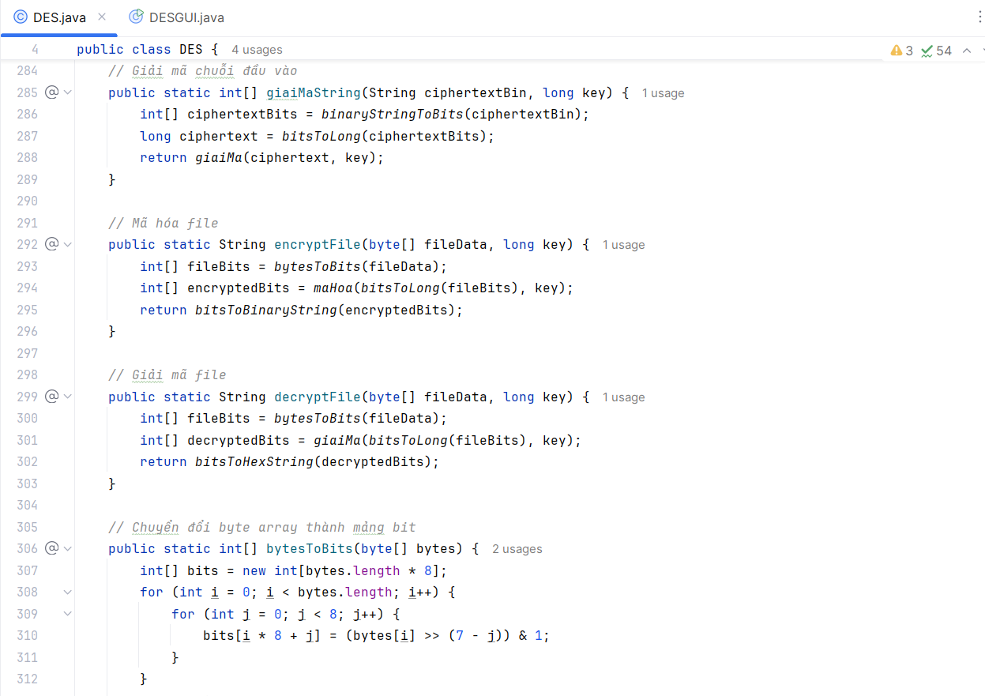

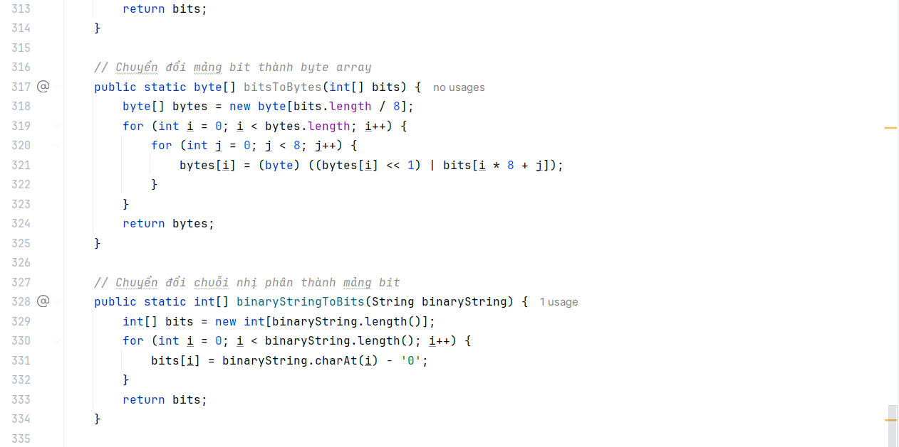

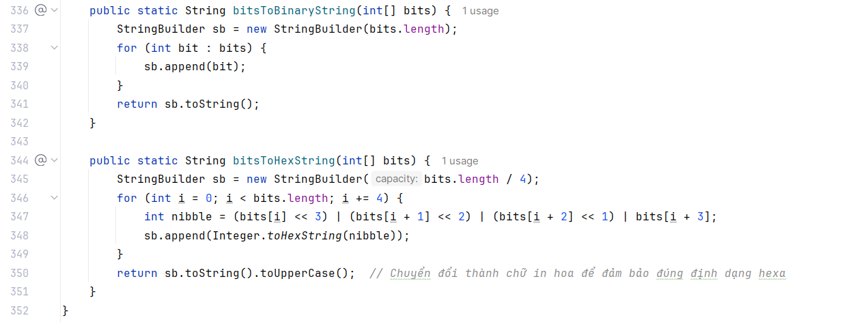

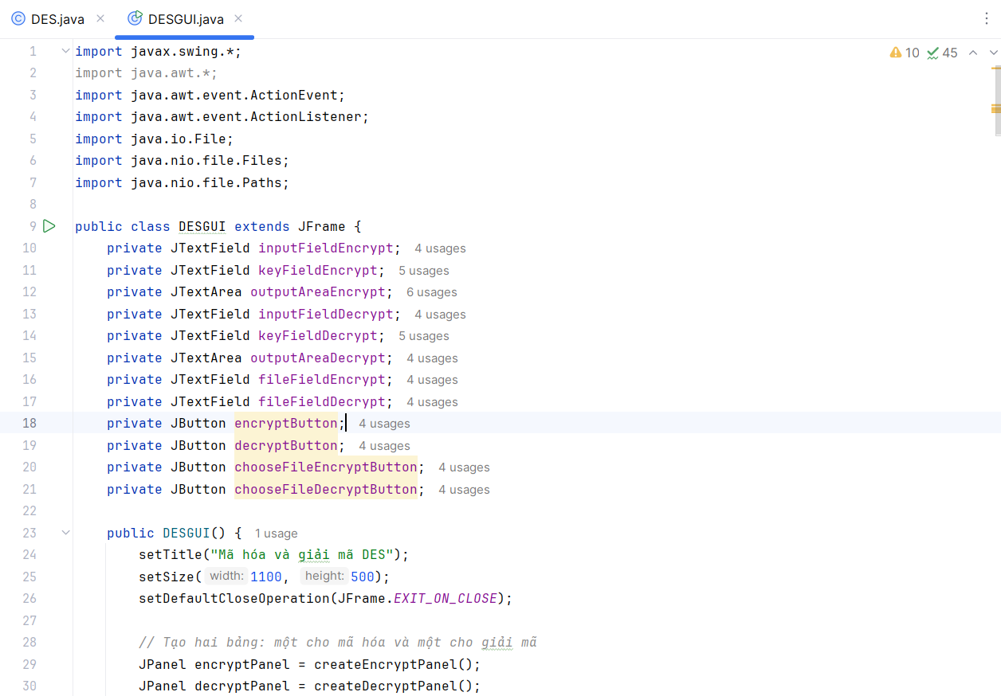

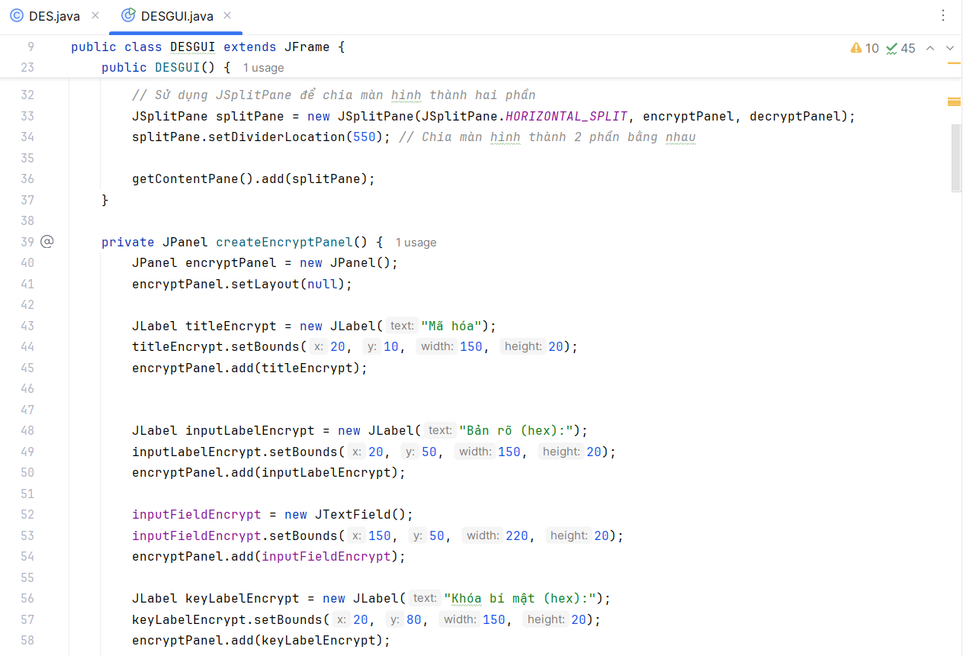

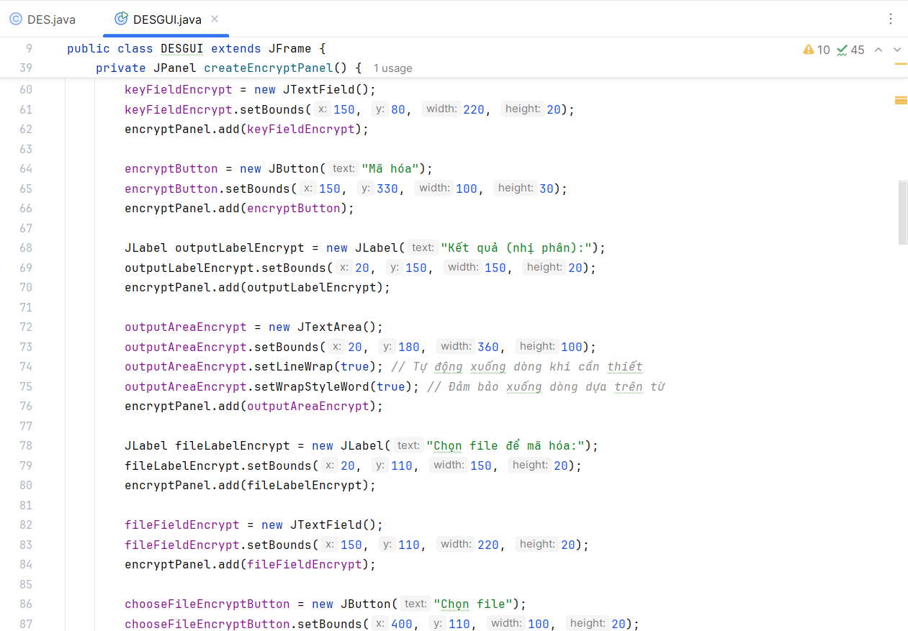

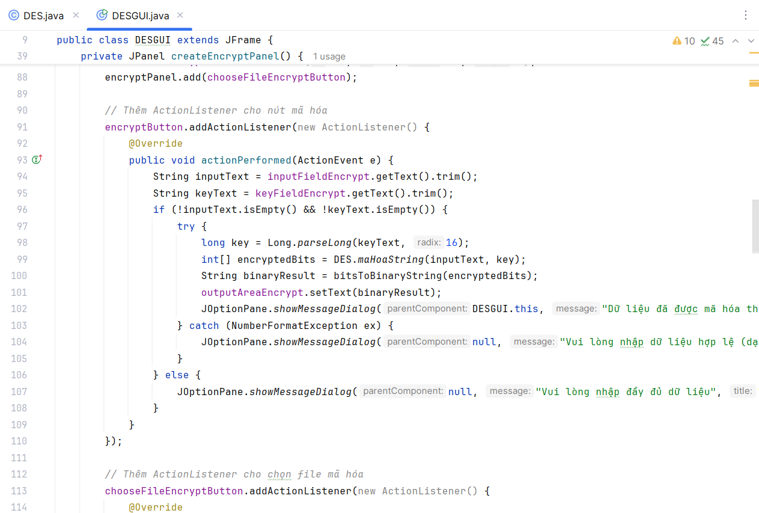

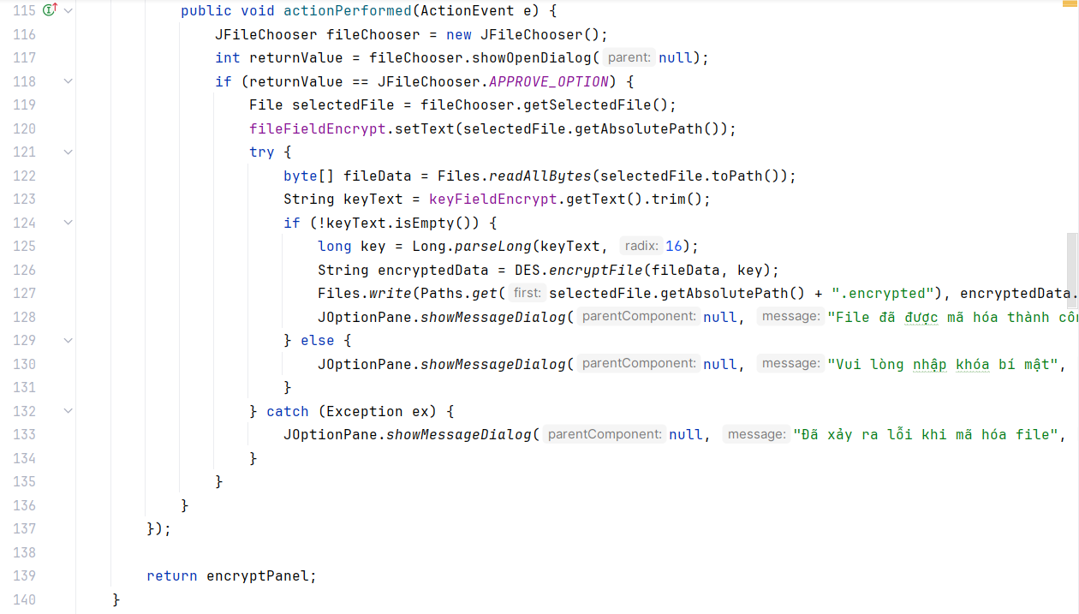

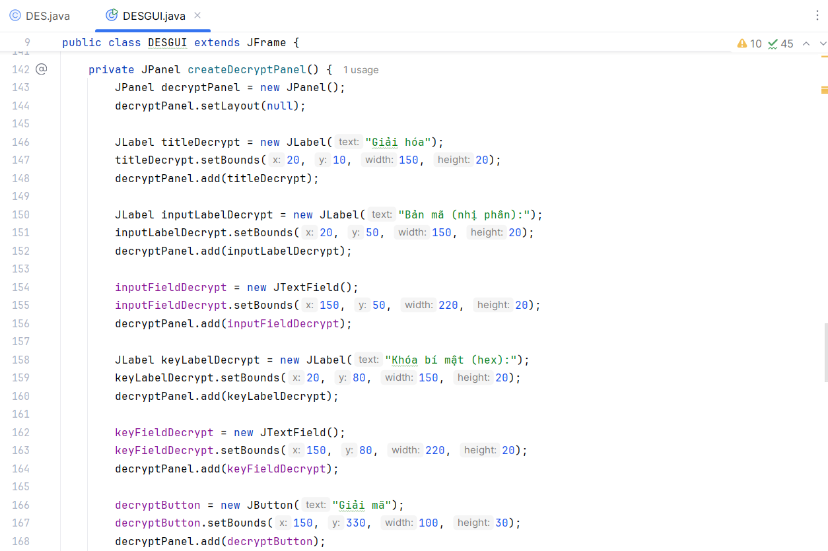

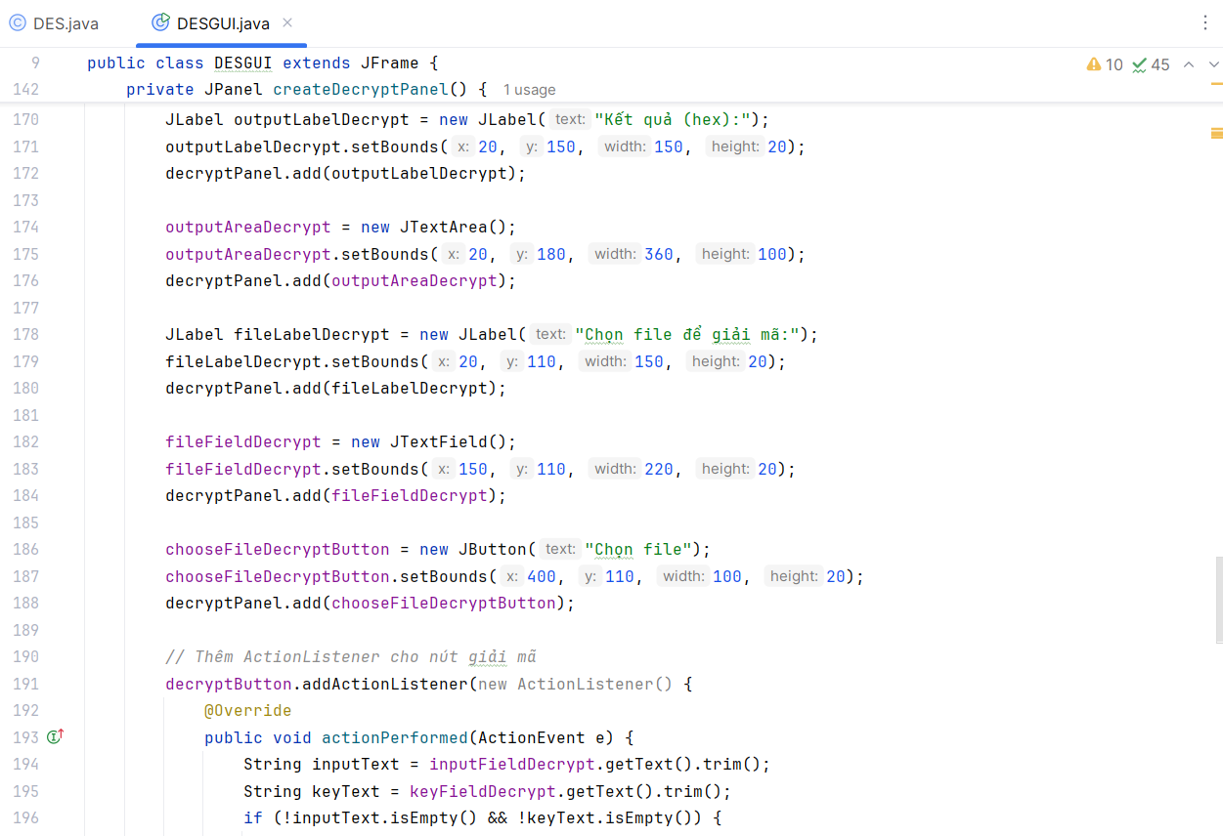

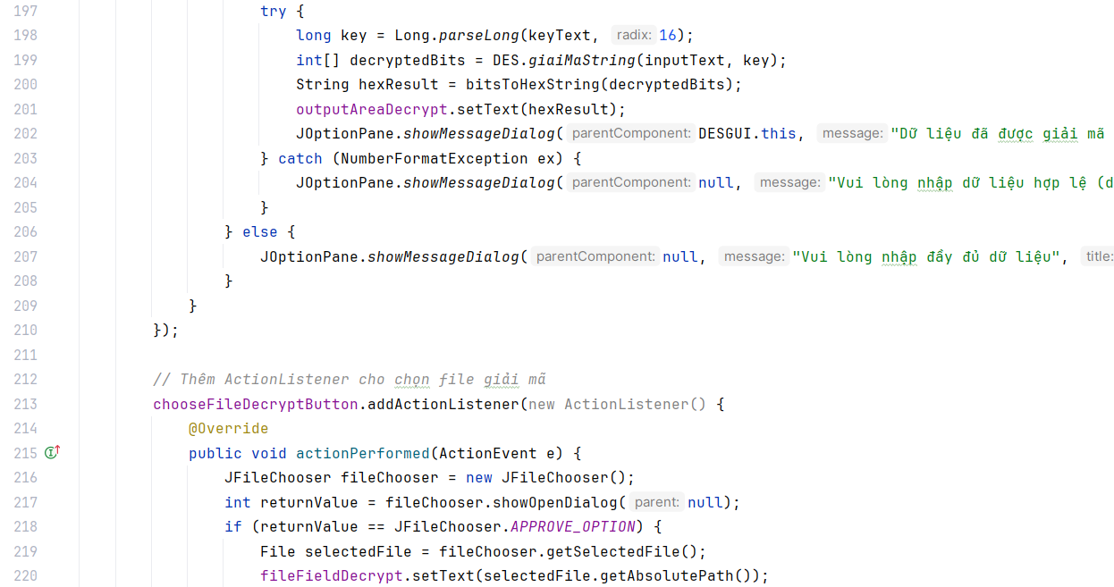

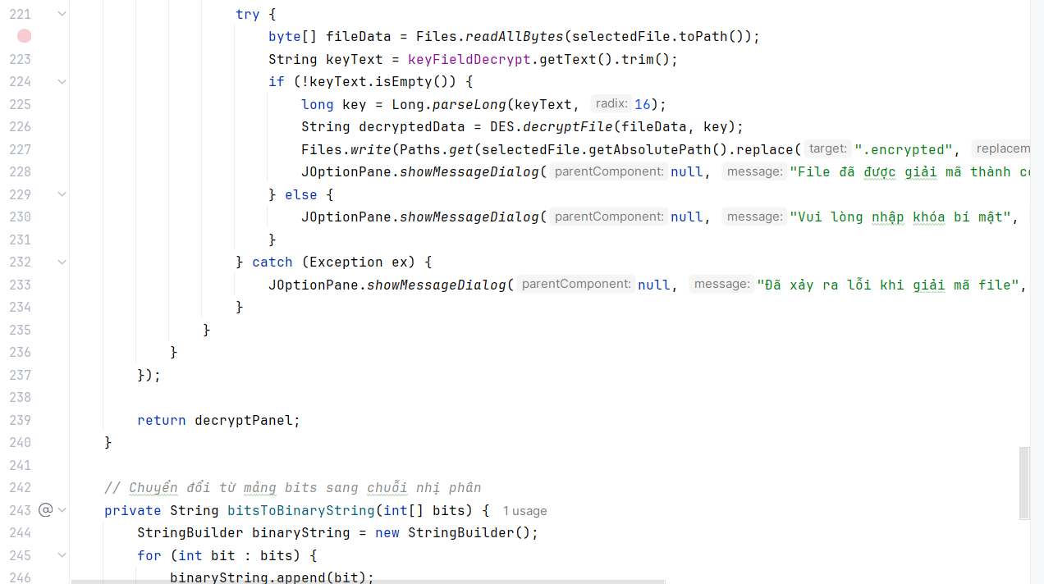

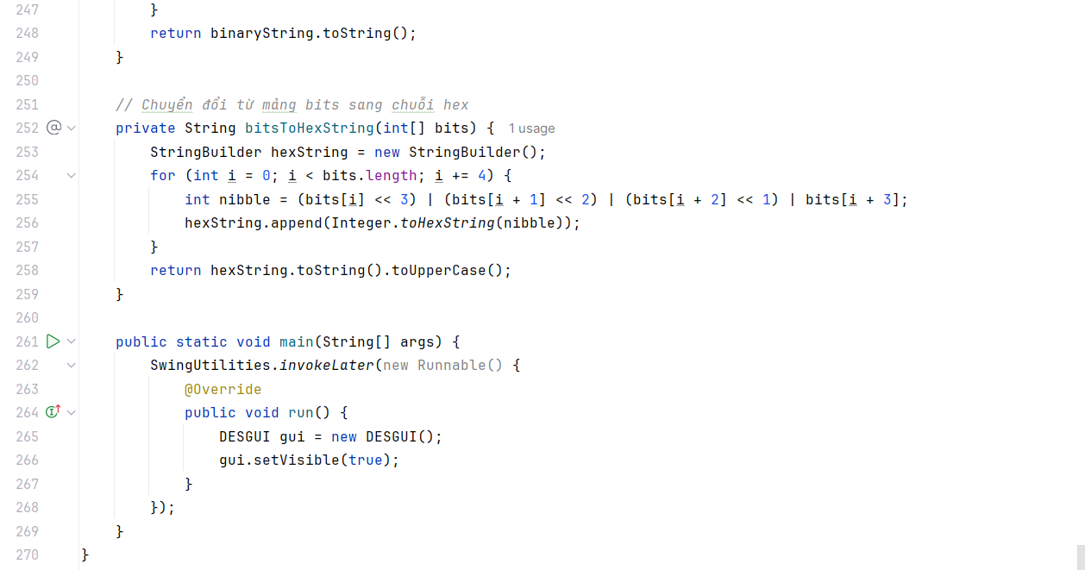

# Phụ lục 2: Chương trình C#

